Этот отчёт взят с сайта http://access.avorut.ru

Скачать готовую базу данных access «Списание книг в библиотеке»
Пароль для базы данных «Списание книг в библиотеке»

Другие готовые базы данных access
Цель курсовой работы: создание базы данных «Списание книг в библиотеке» в СУБД MS Access.

Таблицы базы данных.
Структура таблицы «Автор - издание»: код автора, код книги.
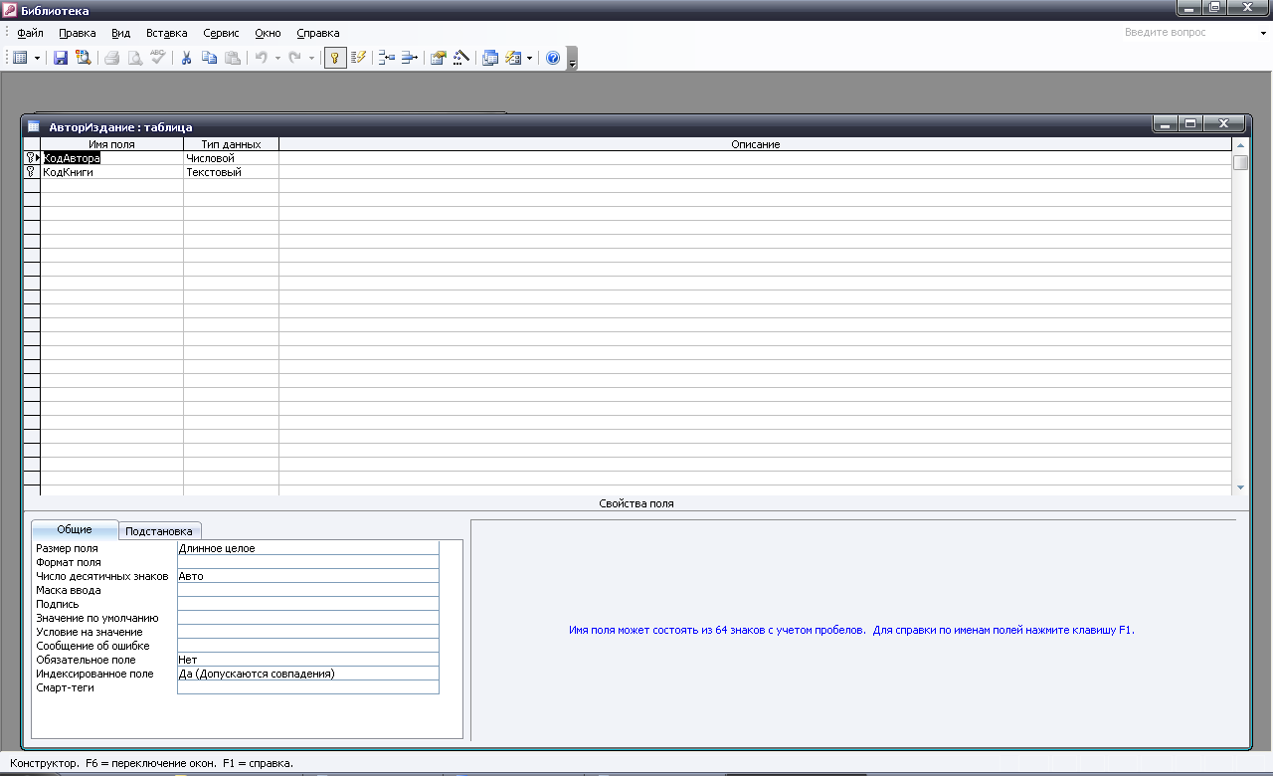

Структура таблицы «Авторы»: код автора, имя, фамилия, год рождения, год смерти, место рождения, образование, фотография, заметки.

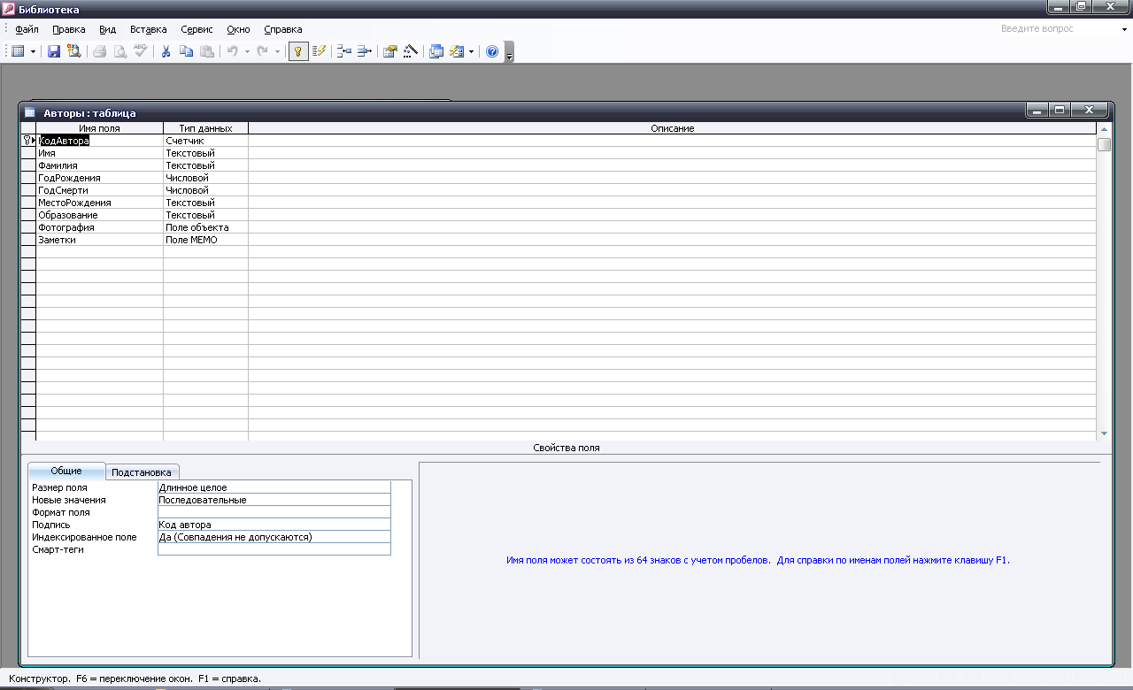
Структура таблицы «Города»: код города, город.
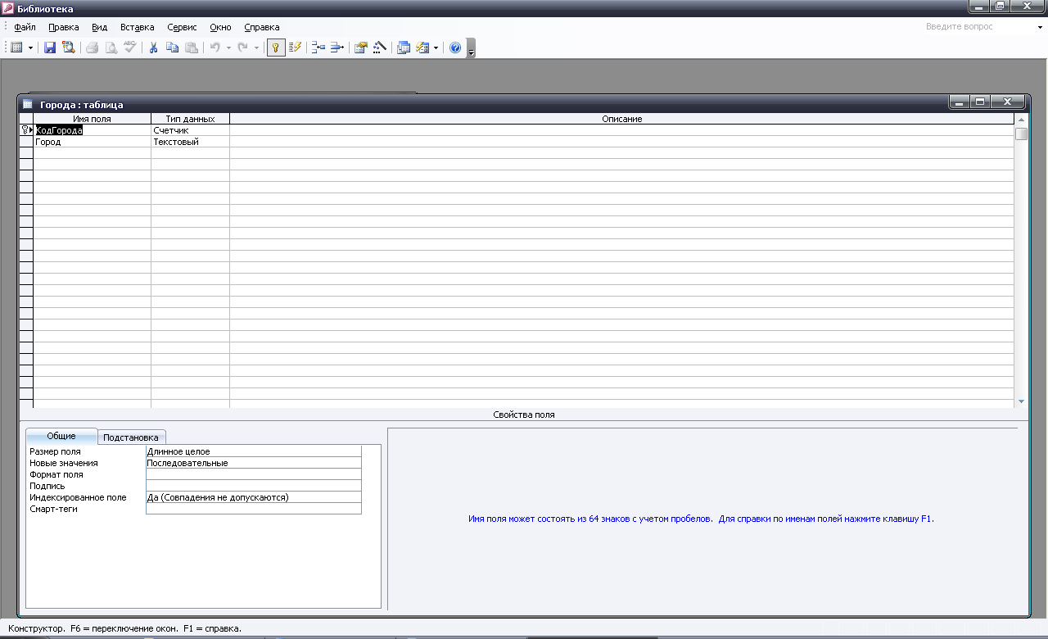
Структура таблицы «Издательства»: код издательства, издательство.
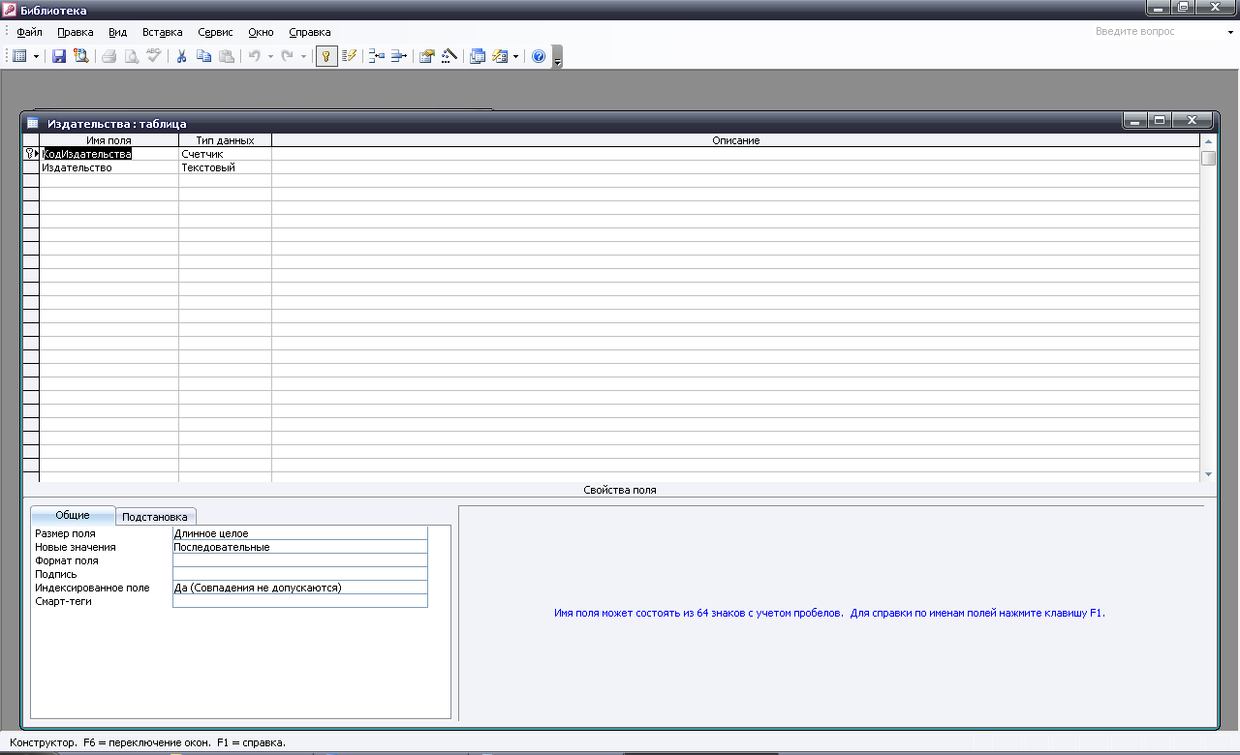
Структура таблицы «Книги»: код книги, код раздела, название, год издания, код издательства, код города, том, издание, цена, тип обложки, дата покупки, число страниц, тип издания, заметки, списано, количество.
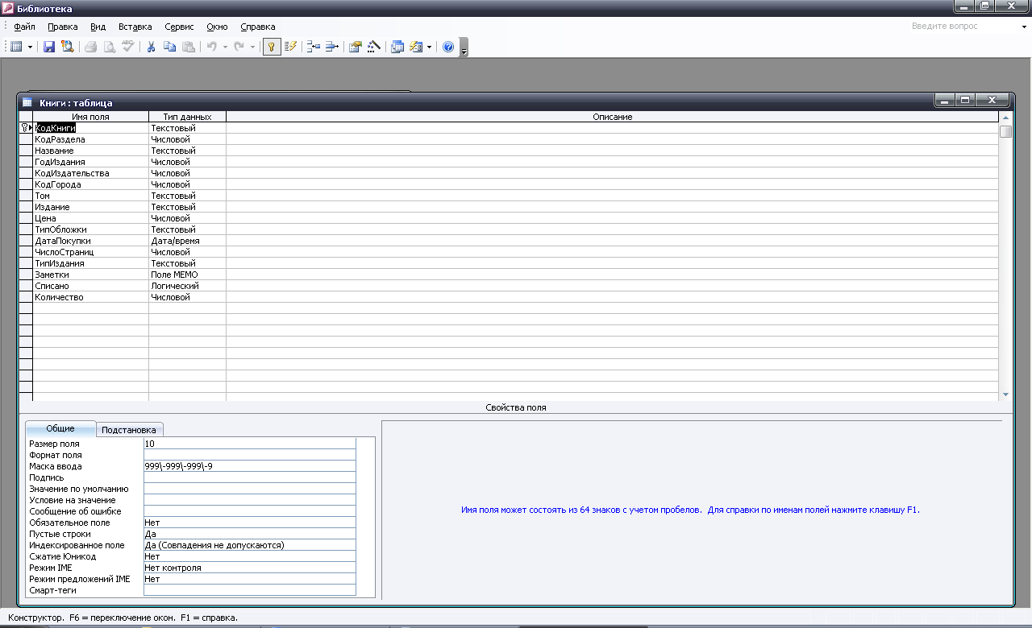
Структура таблицы «Разделы»: код раздела, раздел.
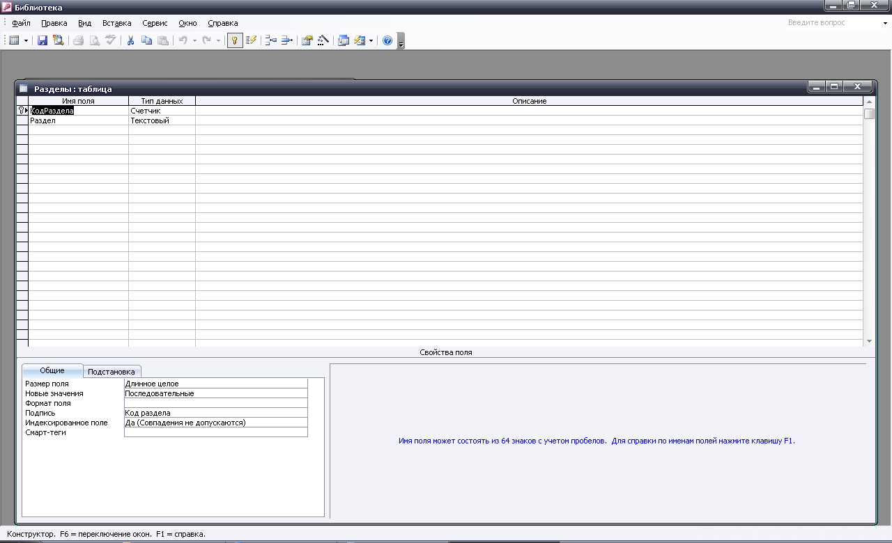
Структура таблицы «Сотрудники»: код сотрудника, имя, отчество, фамилия, год рождения, должность.
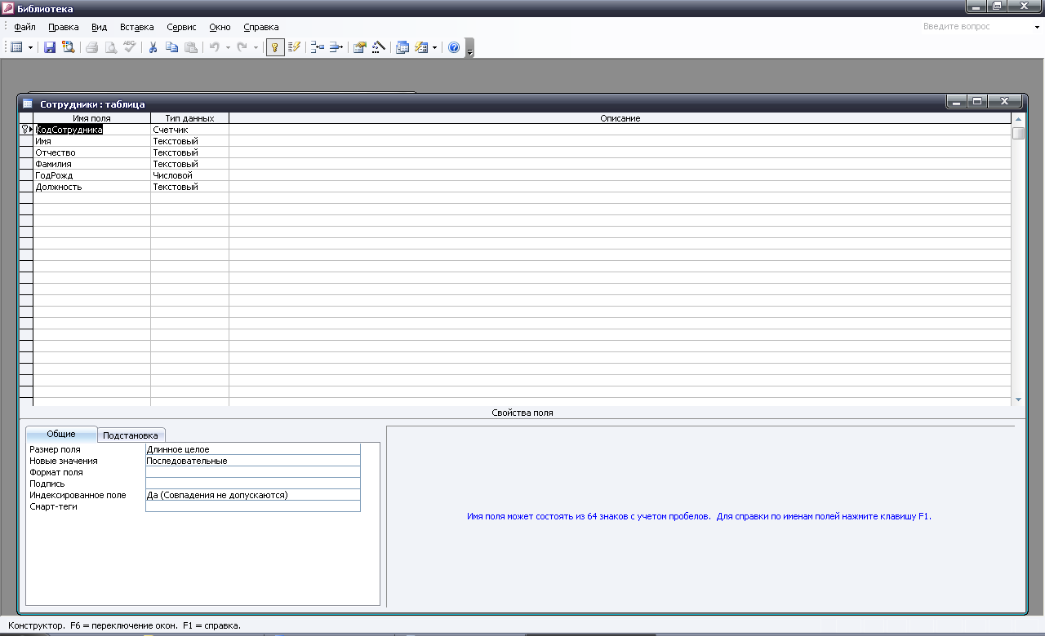
Структура таблицы «Списание книг»: № пп, дата, код сотрудника, основание.
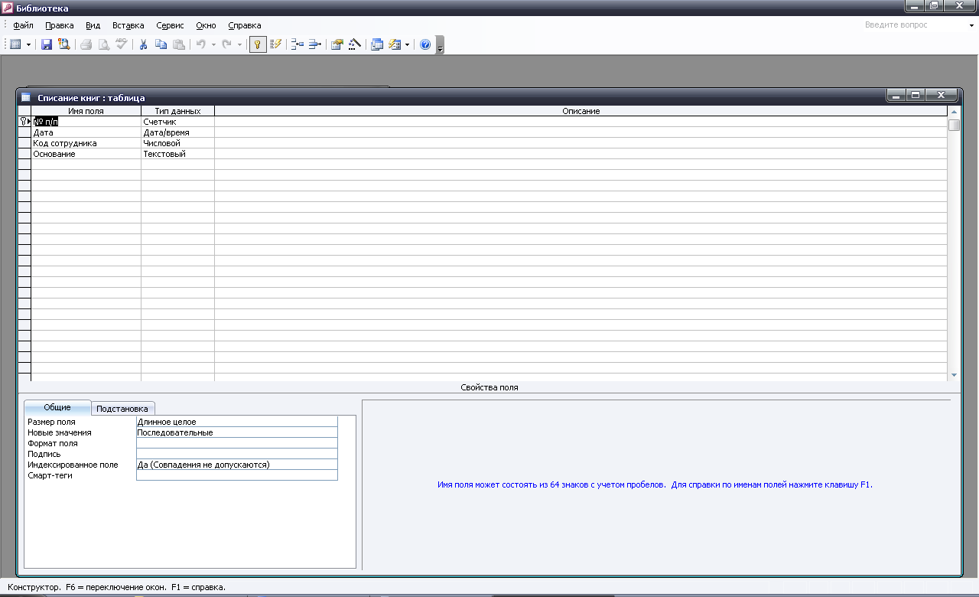
Структура таблицы «Формуляры»: код книги, код читателя, дата получения, дата возврата, дата возврата фактическая, примечание.
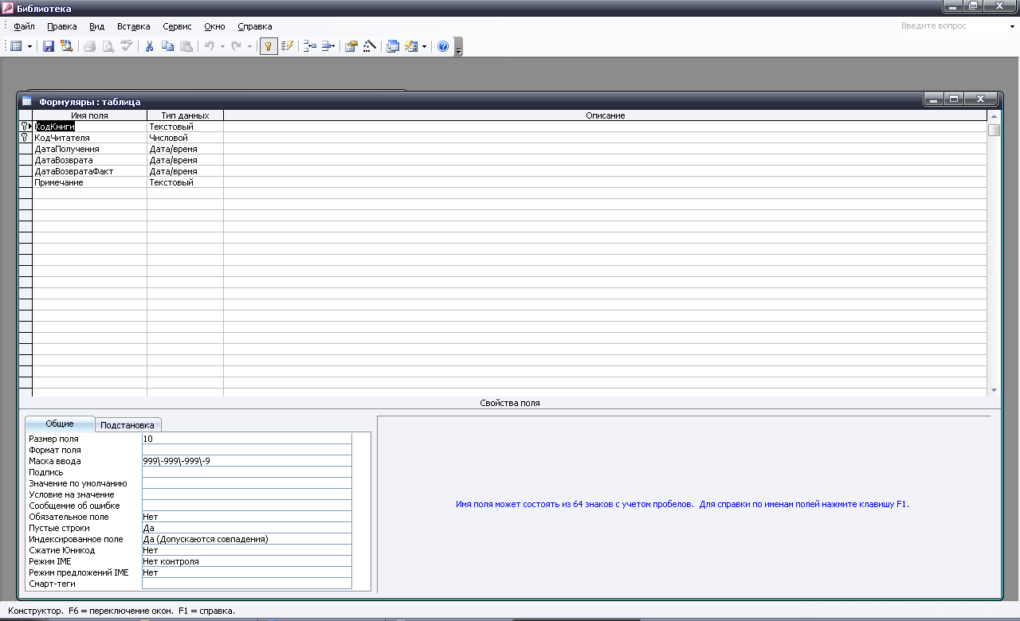
Структура таблицы «Читатели»: код читателя, имя, отчество, фамилия, год рождения, адрес, телефон.
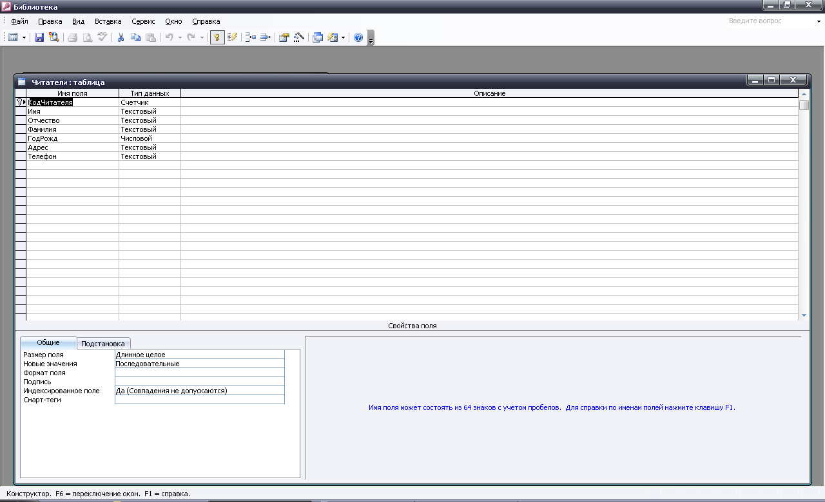

Структура таблицы «Что списывается»: № пп, код книги, количество.
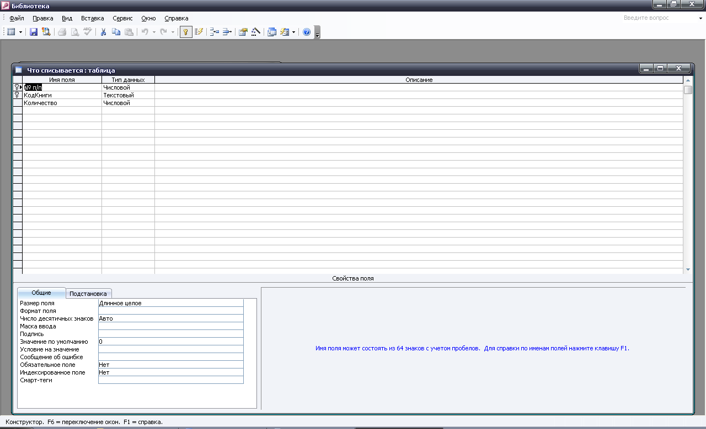

Схема данных базы данных «Списание книг в библиотеке».
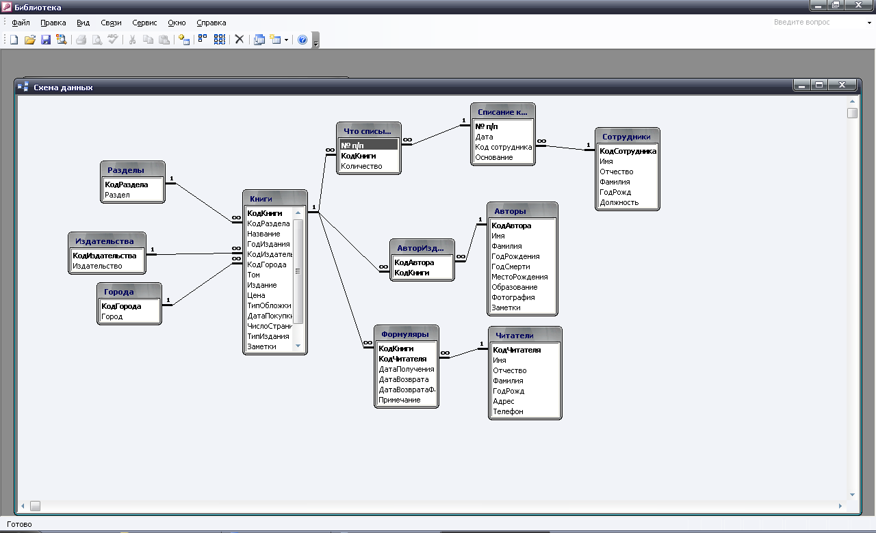
Запросы
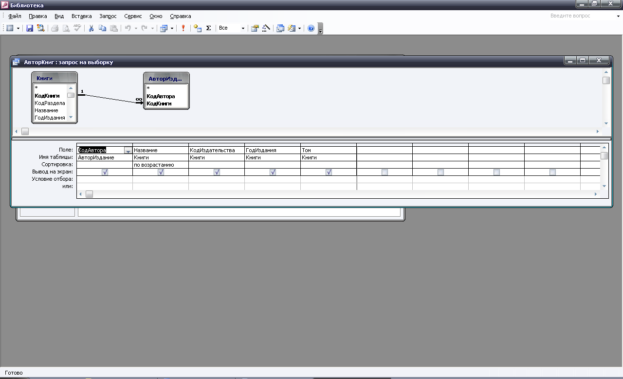

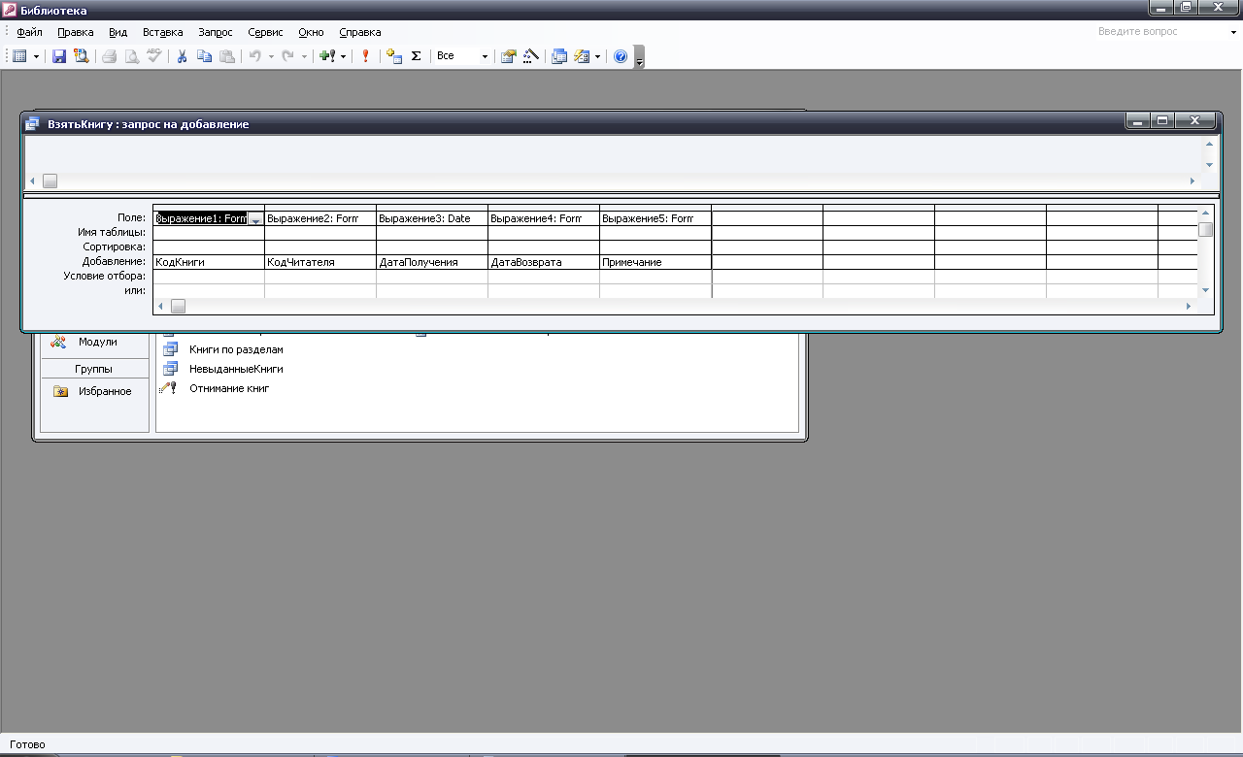

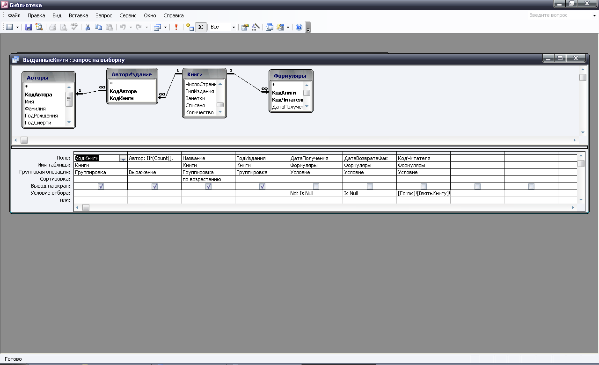

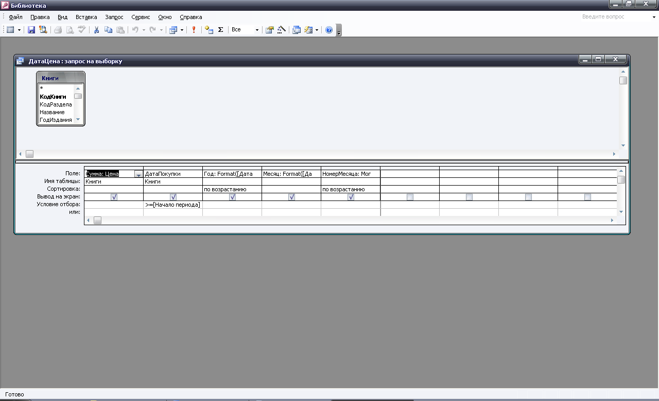

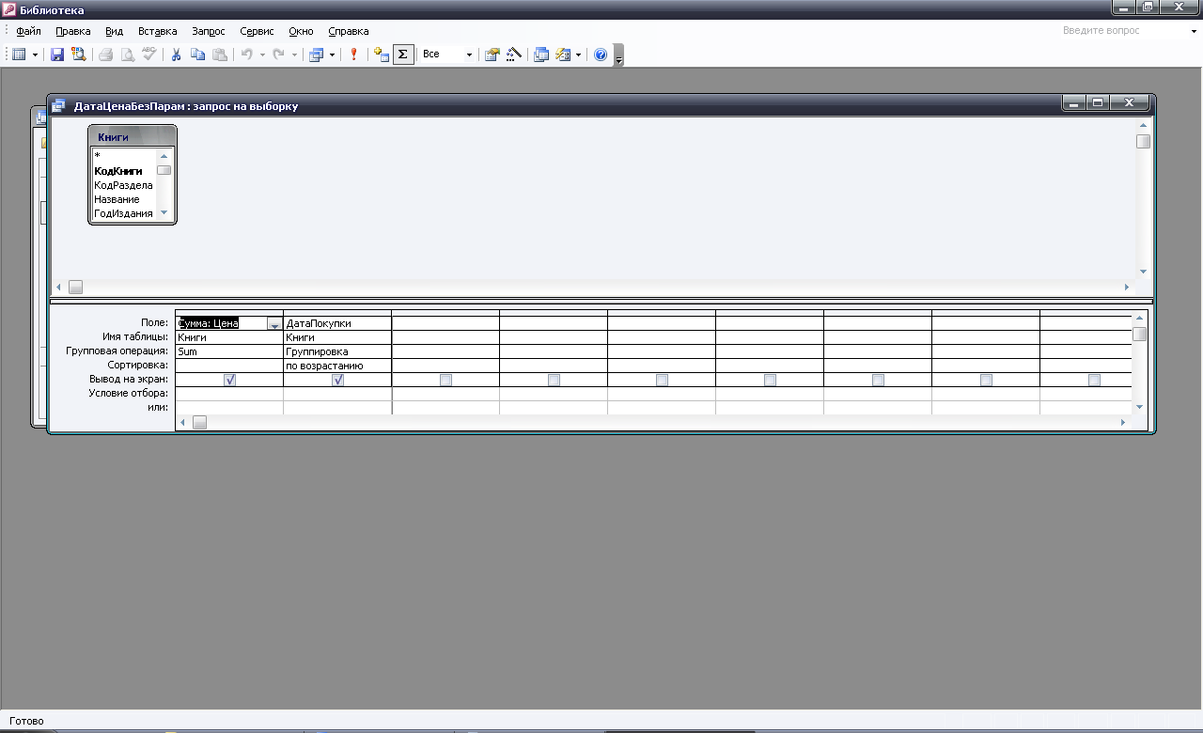

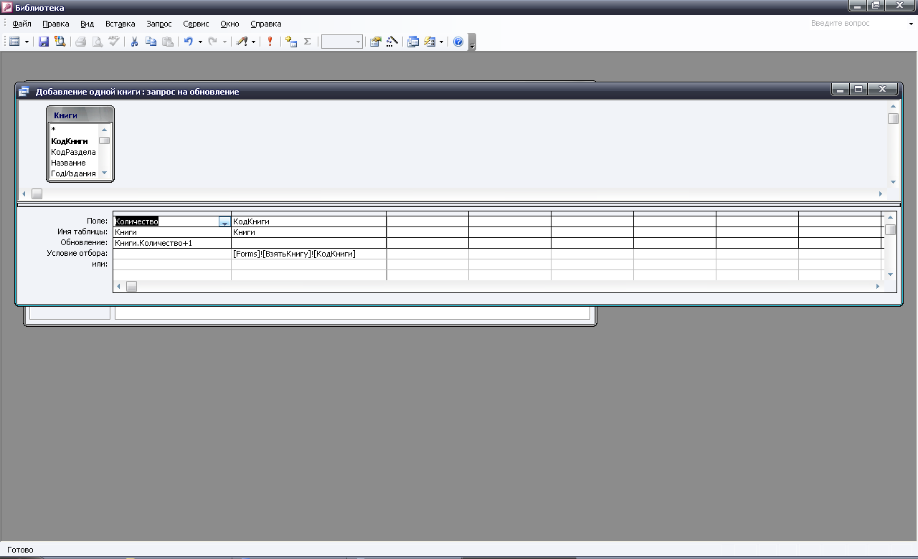

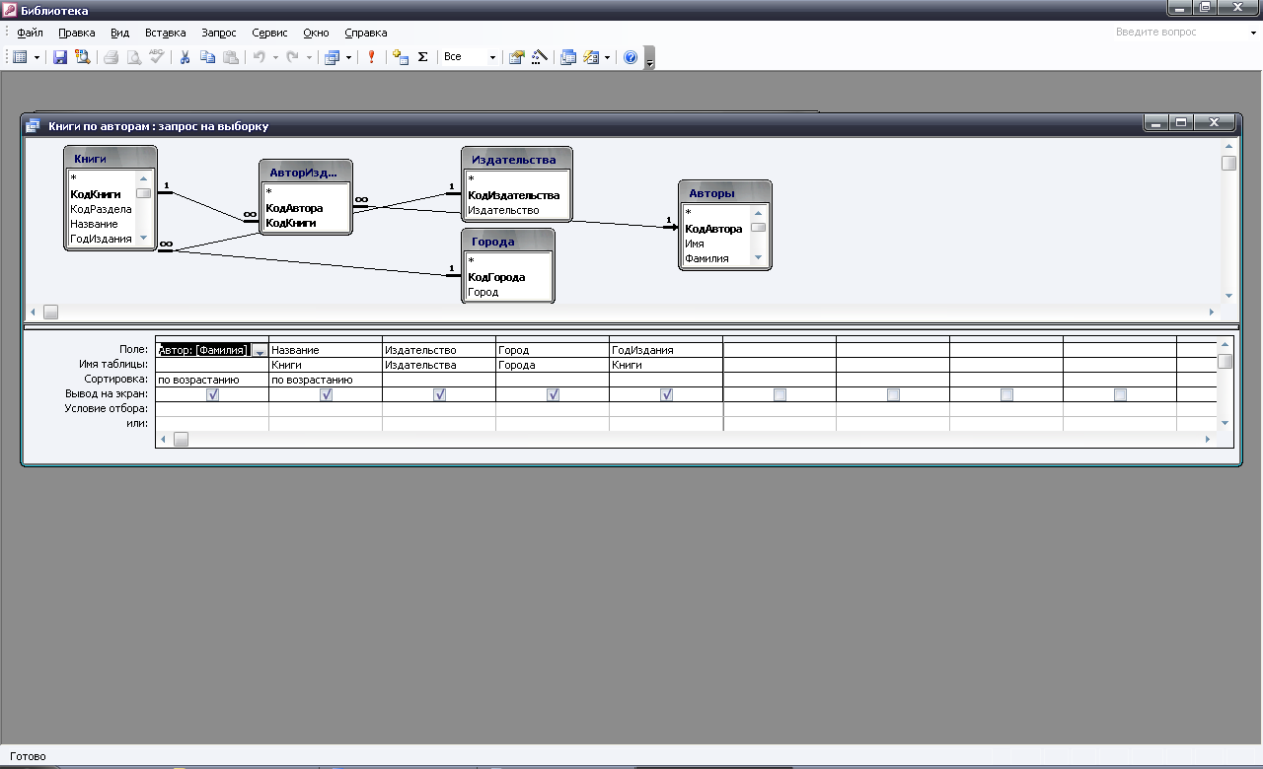

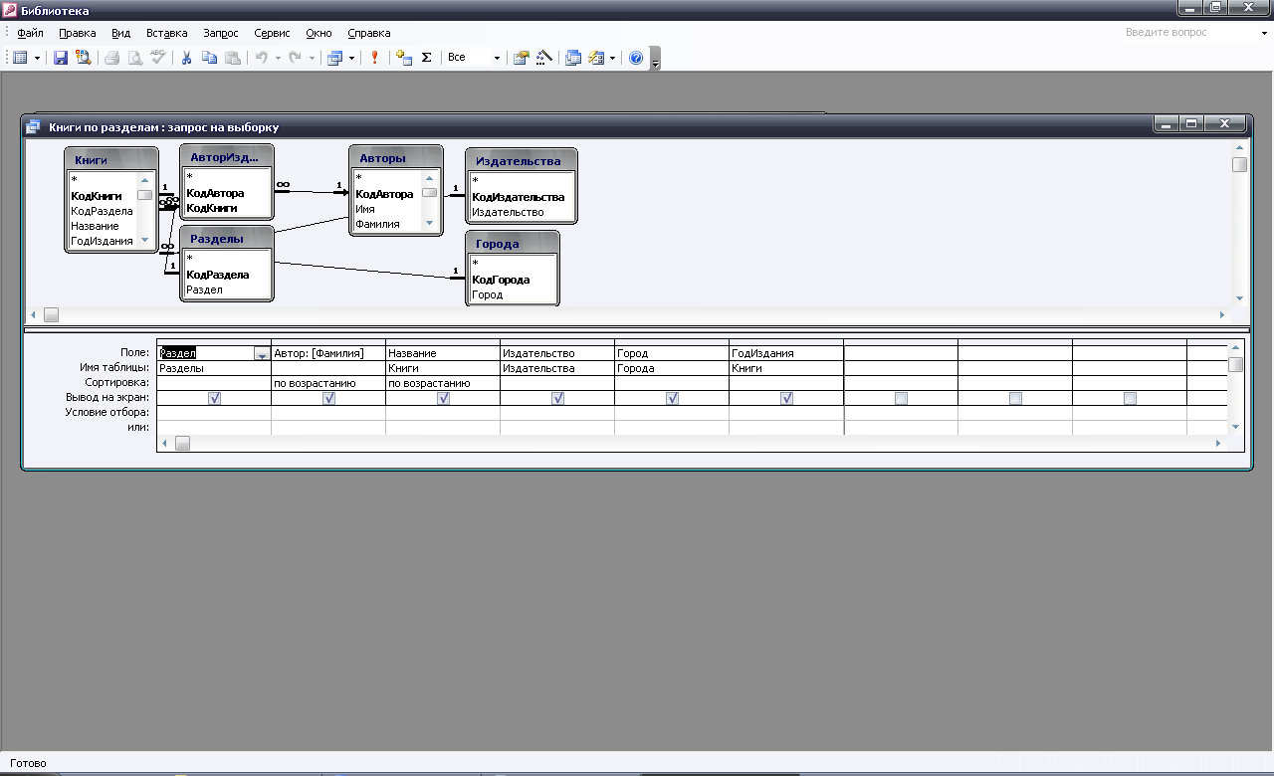

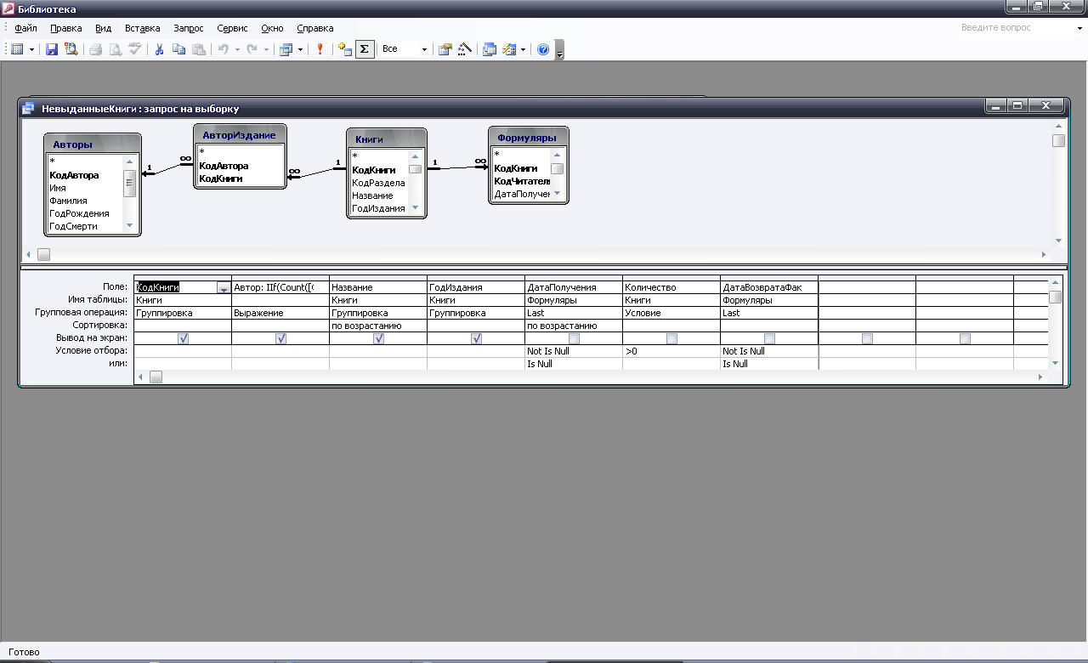

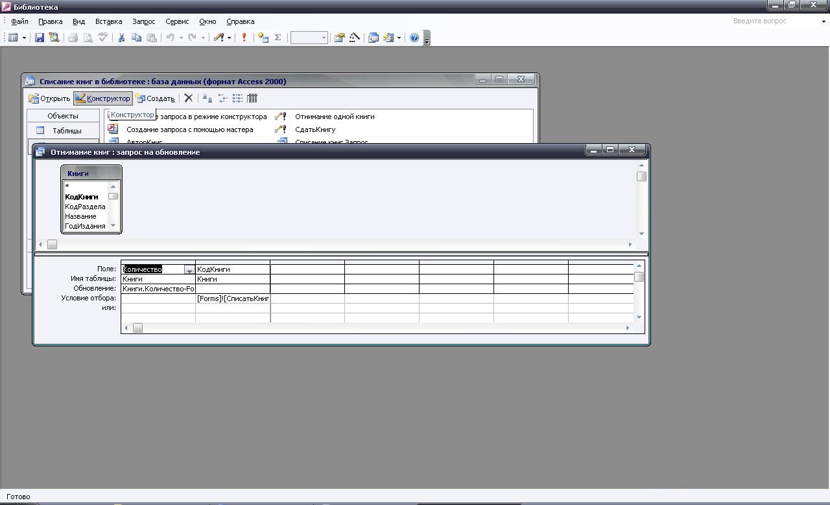

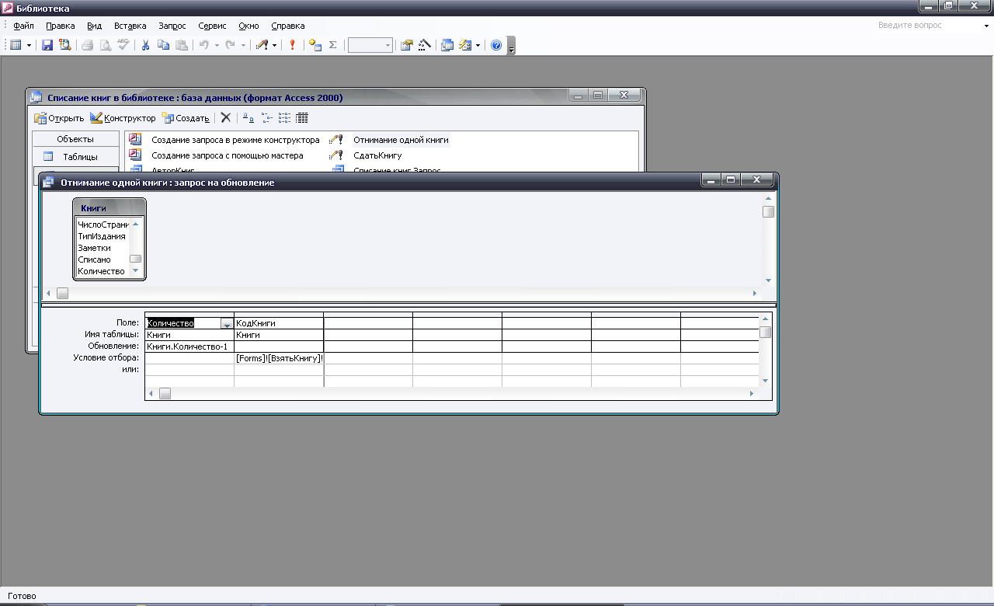

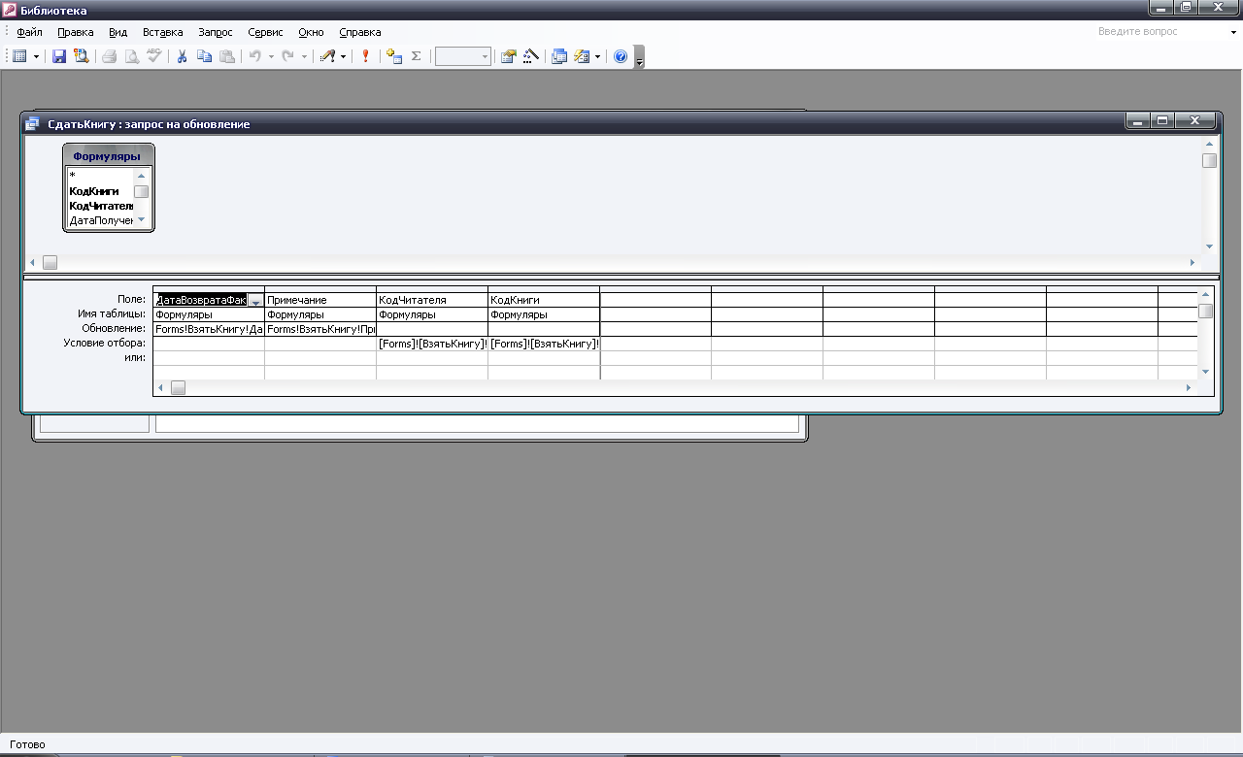

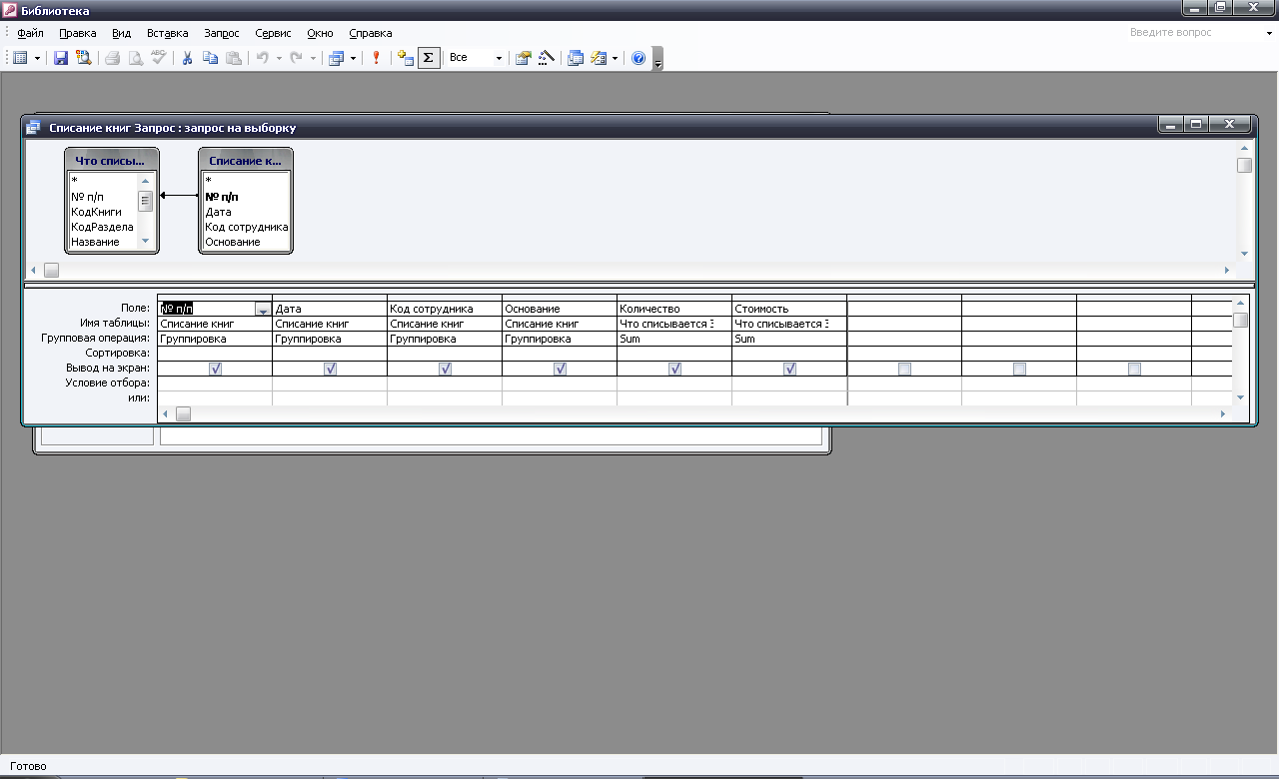

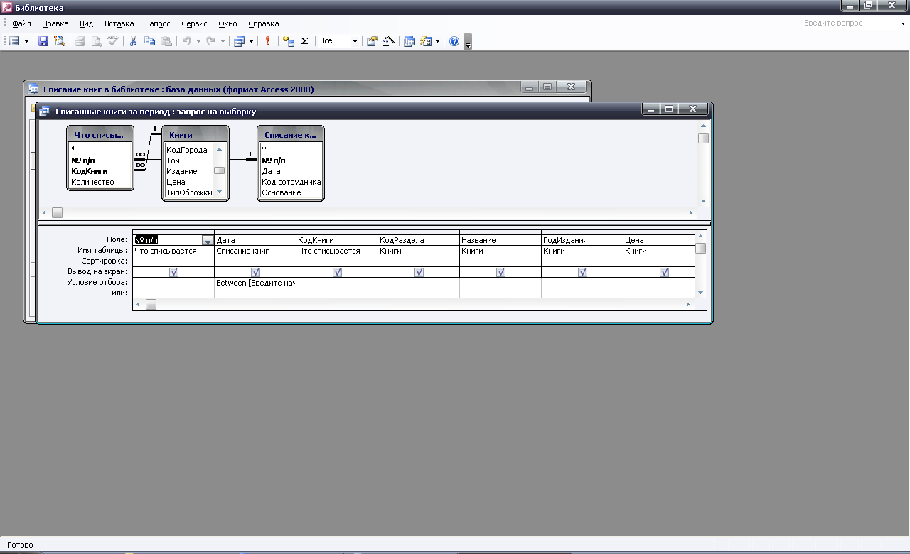

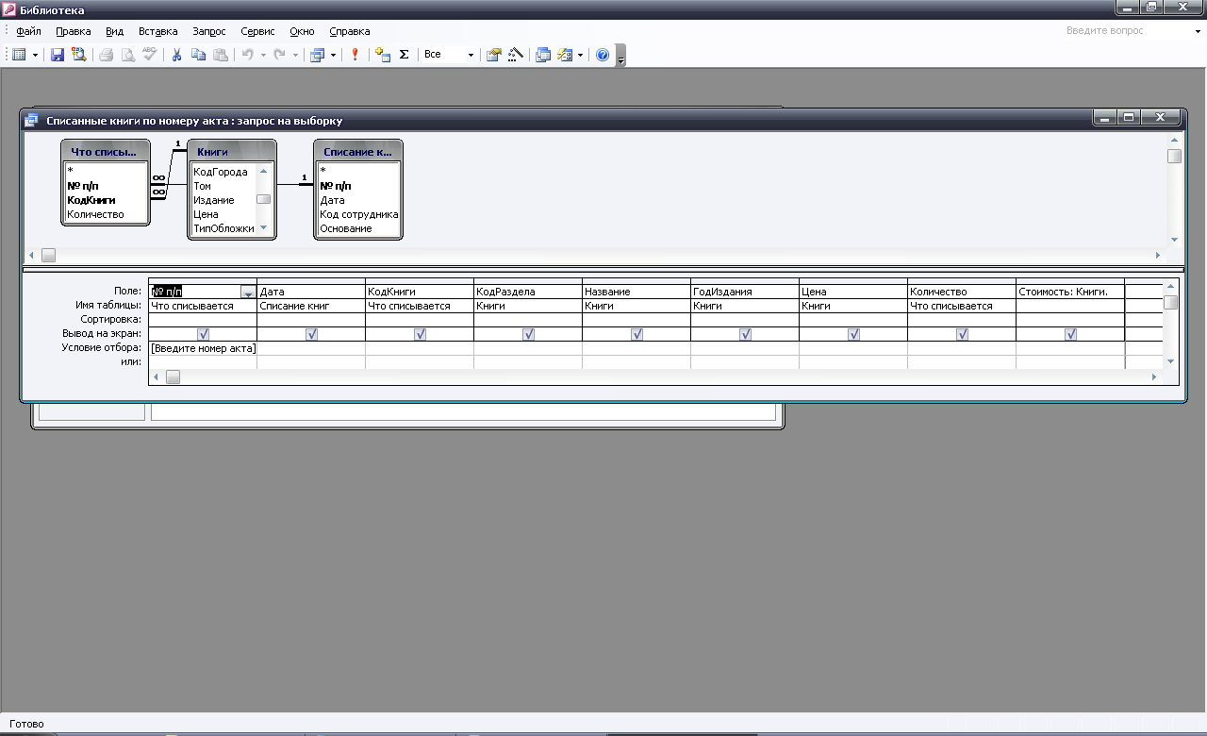

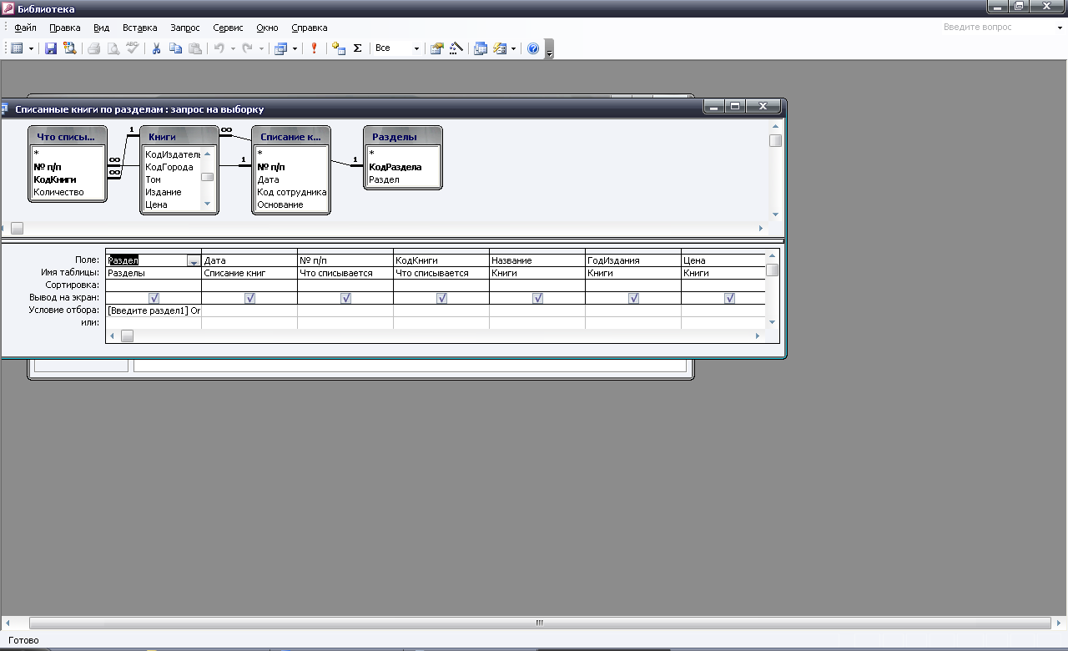

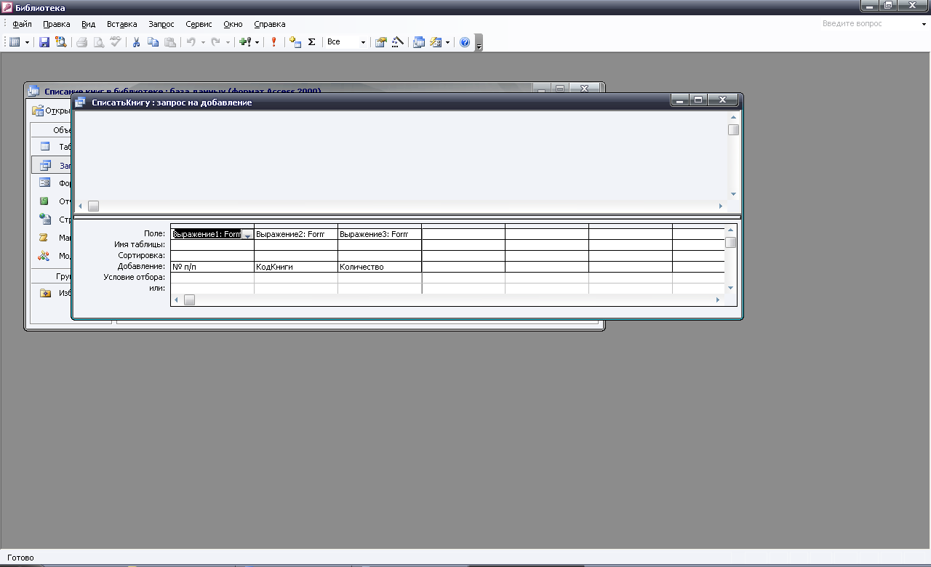

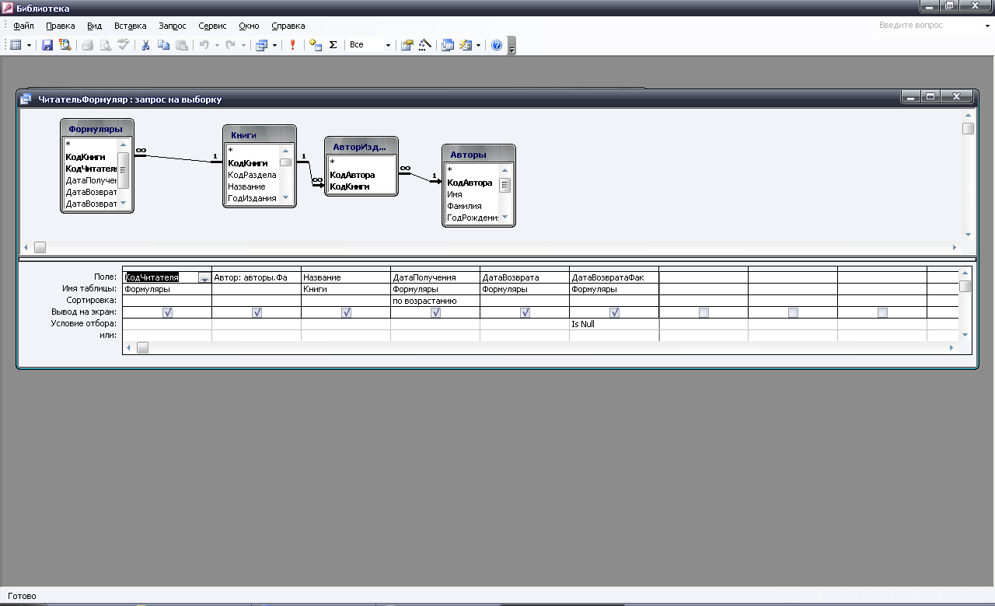

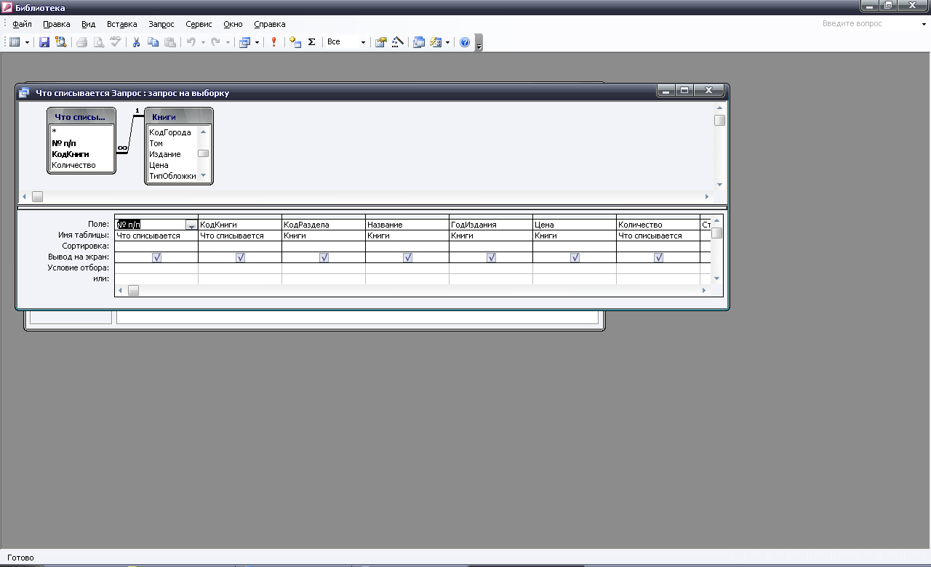
Макросы
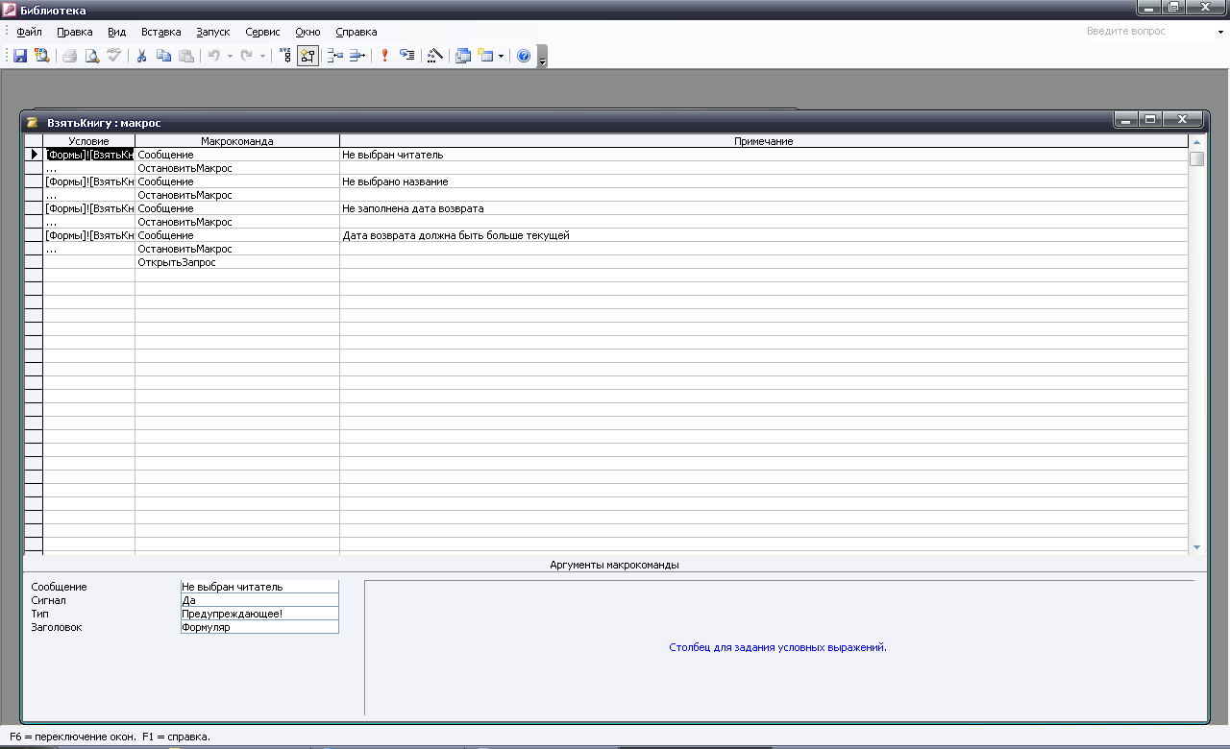

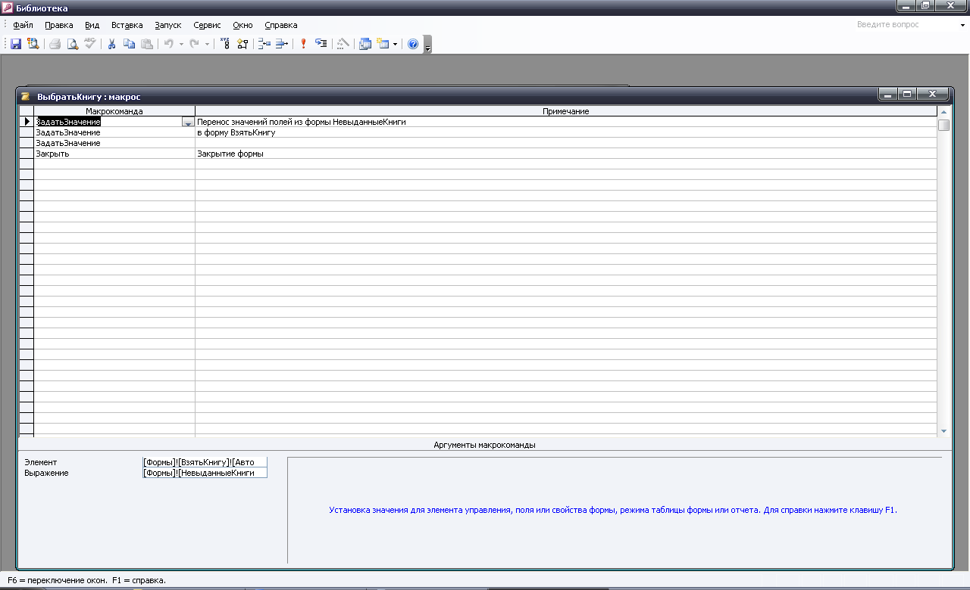

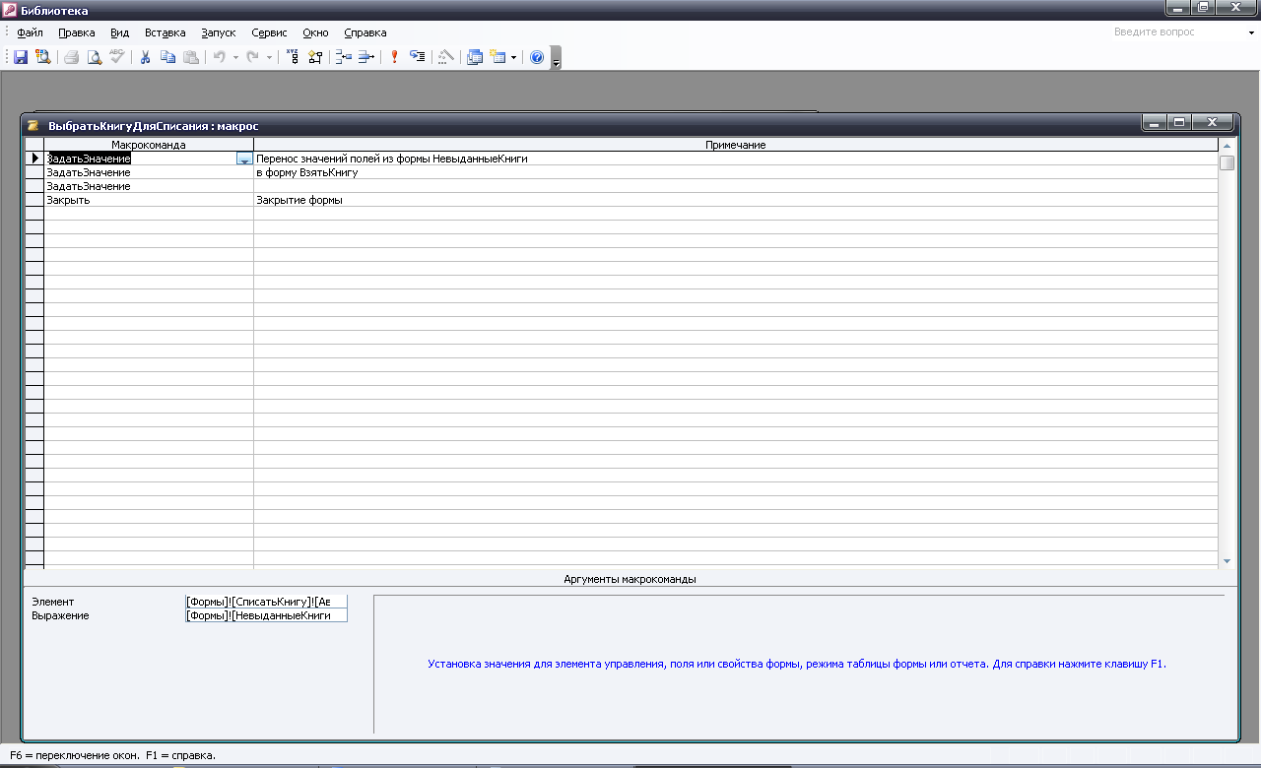

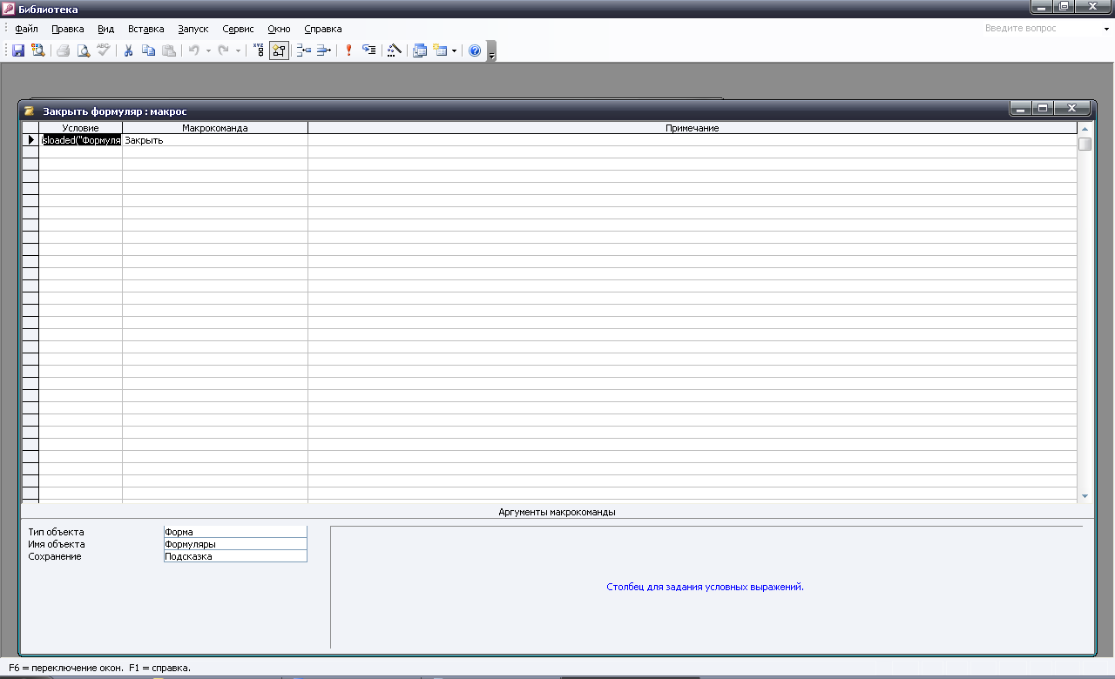

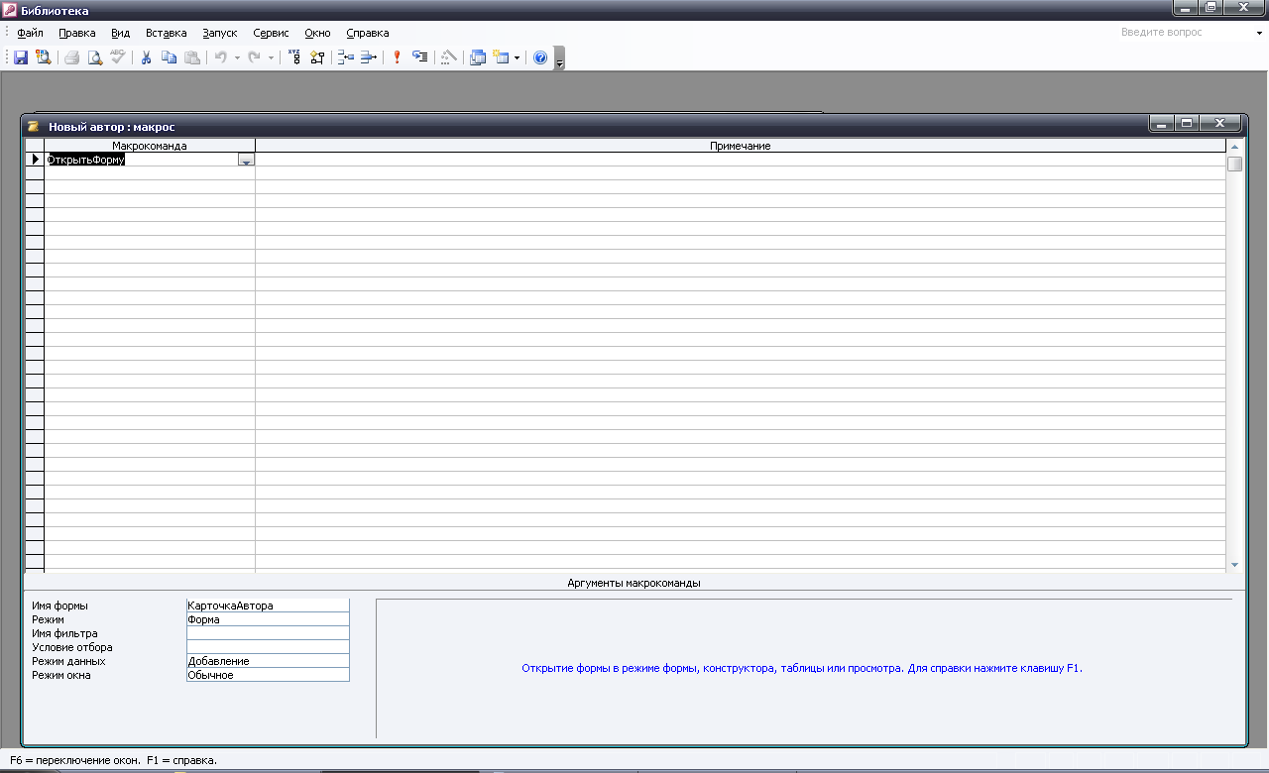

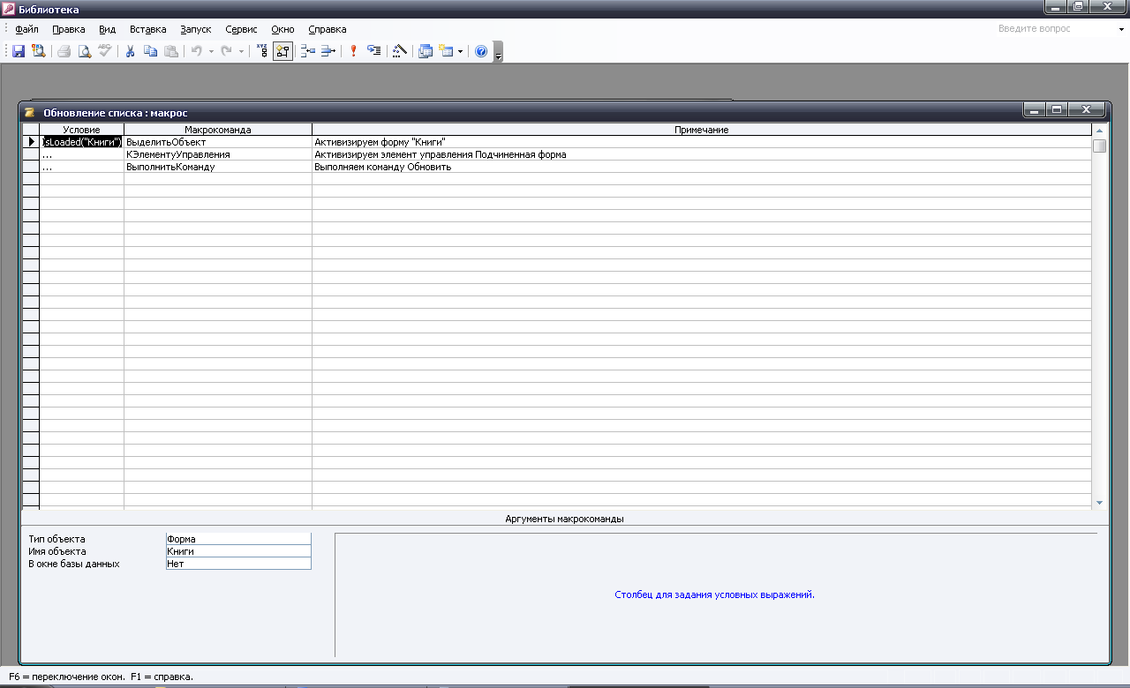

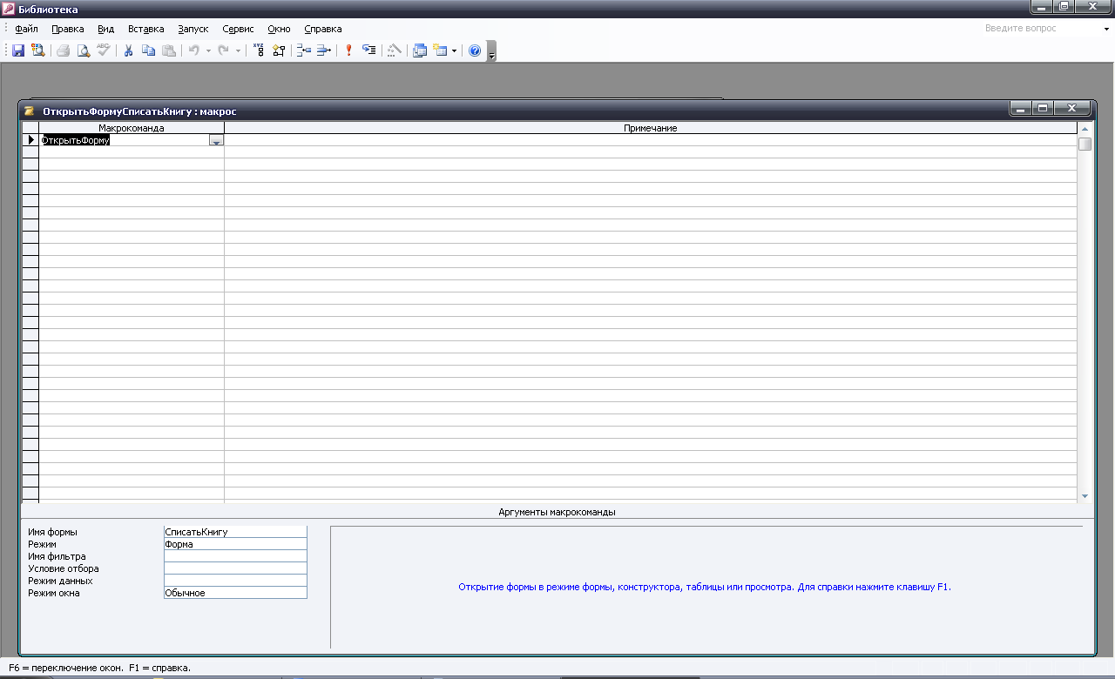

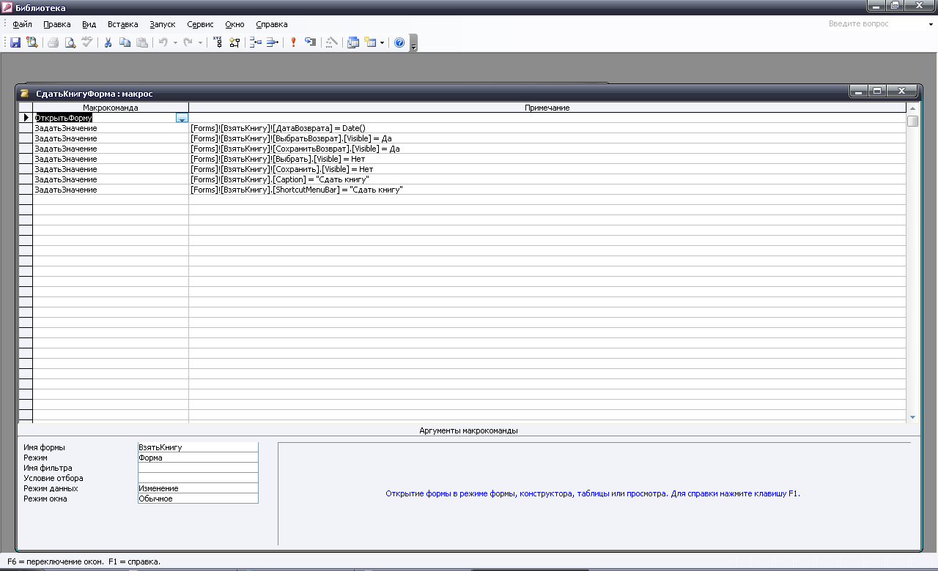

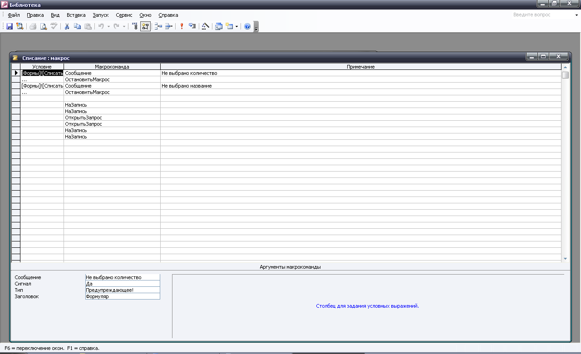

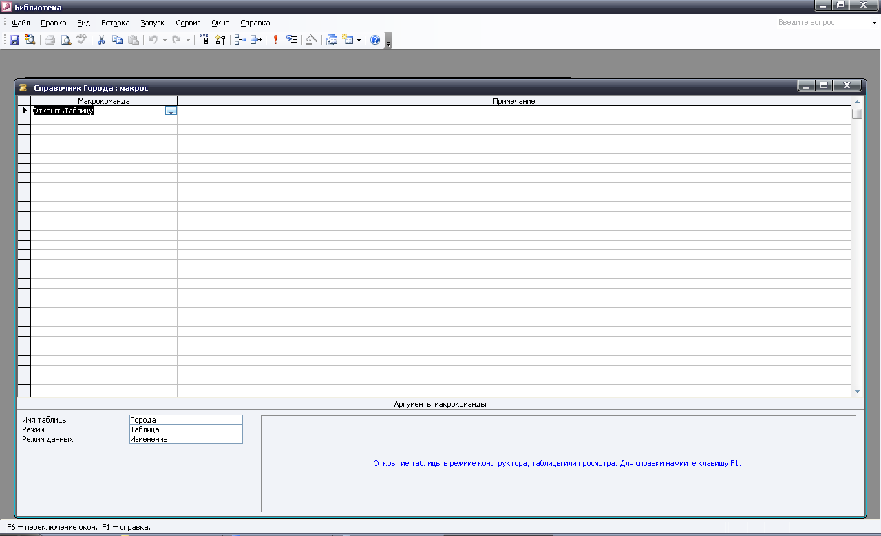

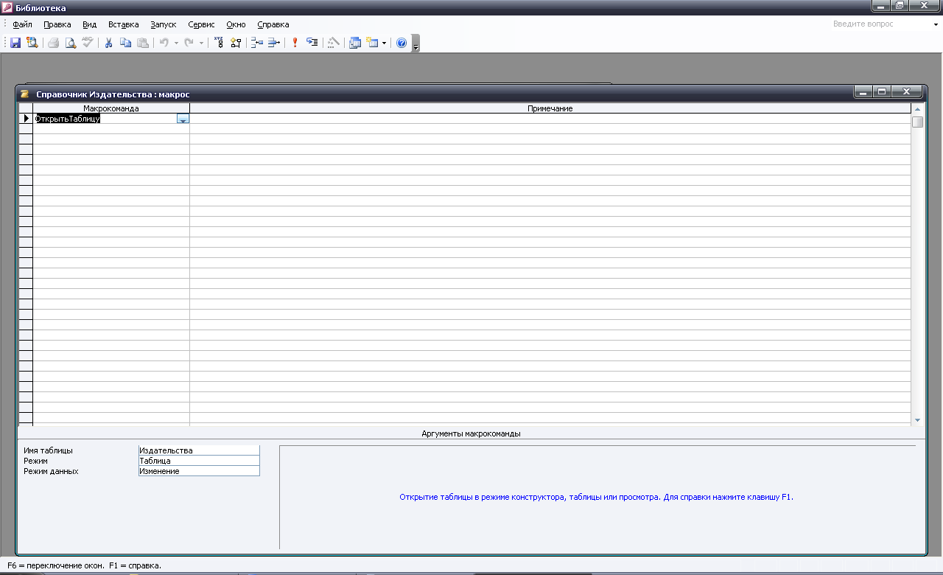

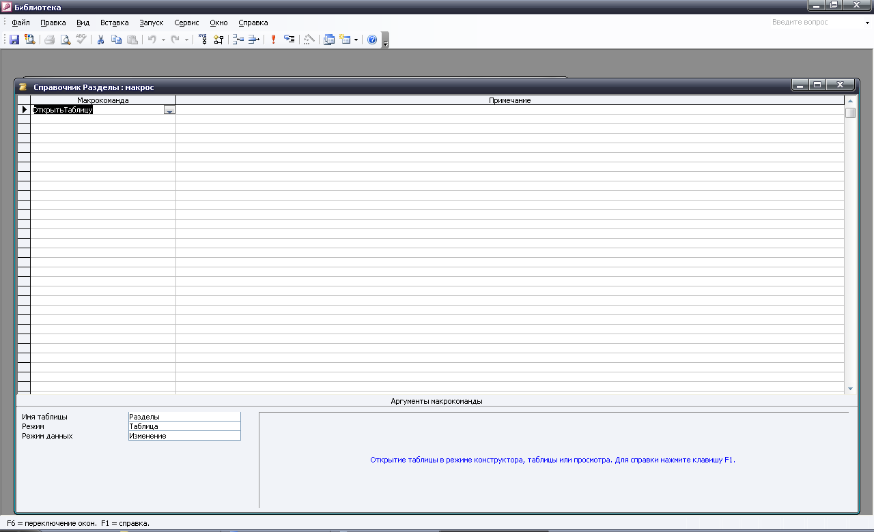

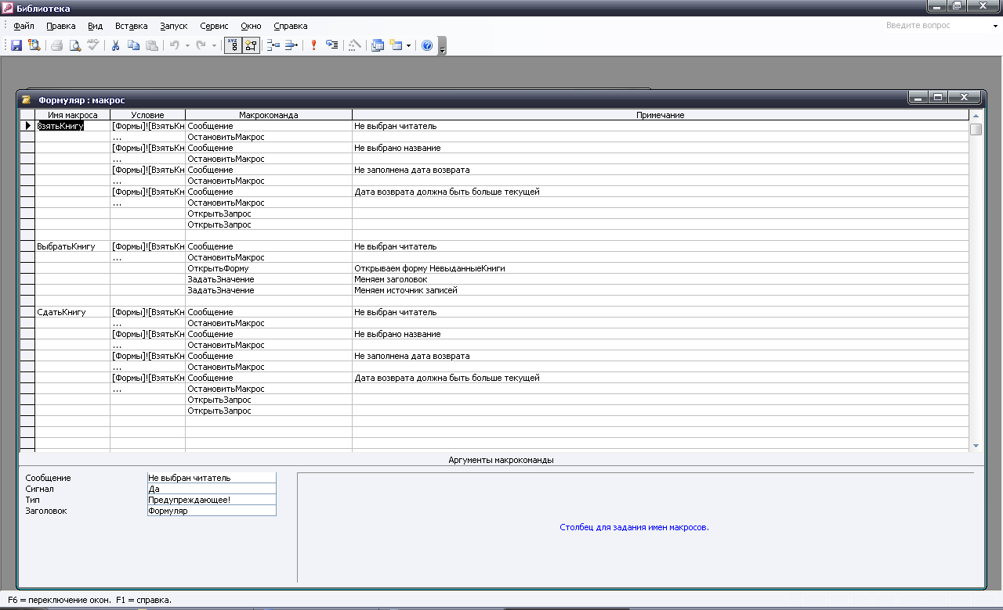

Главная кнопочная форма, Формы, Отчёты

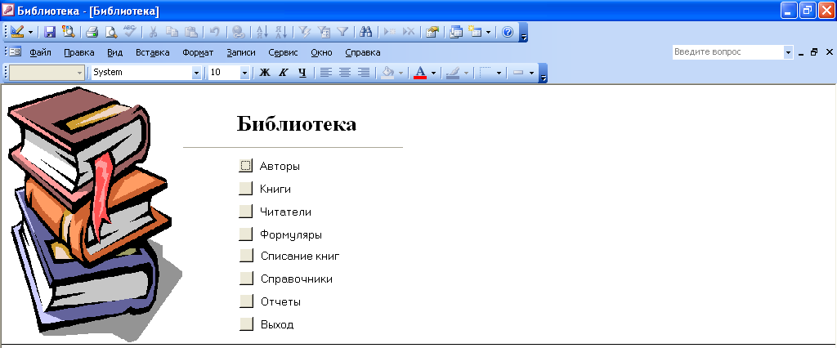
Рисунок А.1 – Главная форма
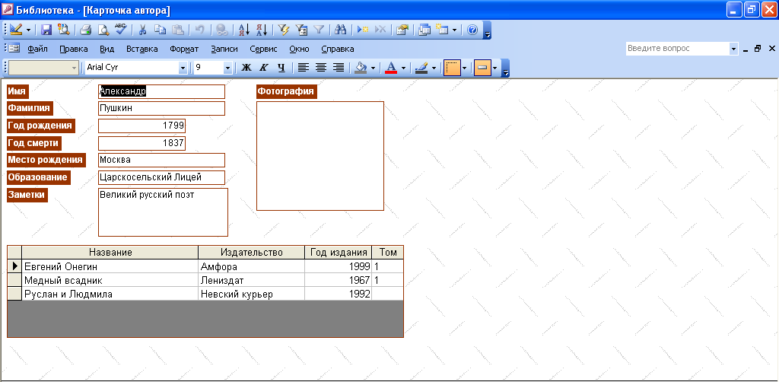
Рисунок А.2 – Форма с информацией про авторов
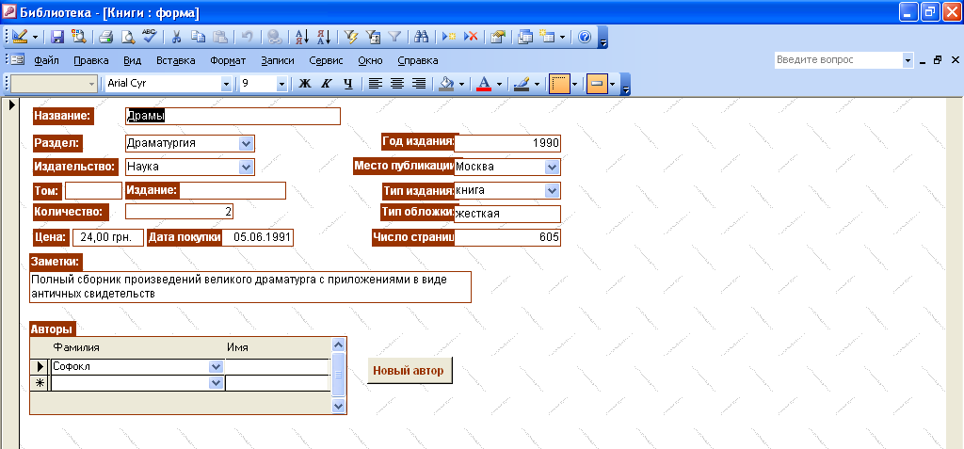
Рисунок А.3 – Форма с информацией про книги
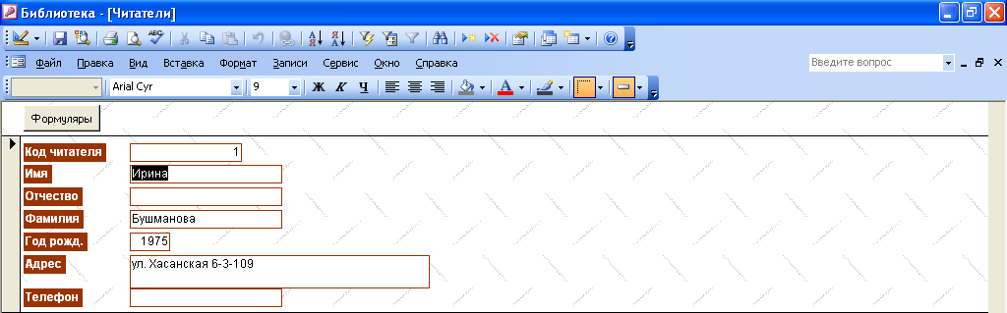
Рисунок А.4 – Форма с информацией про читателей
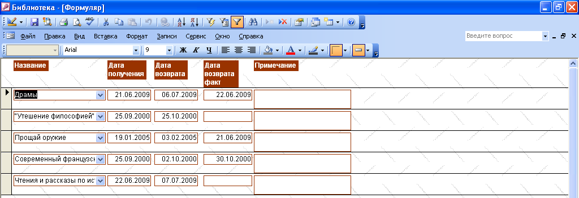
Рисунок А.5 – Форма с информацией про формуляры
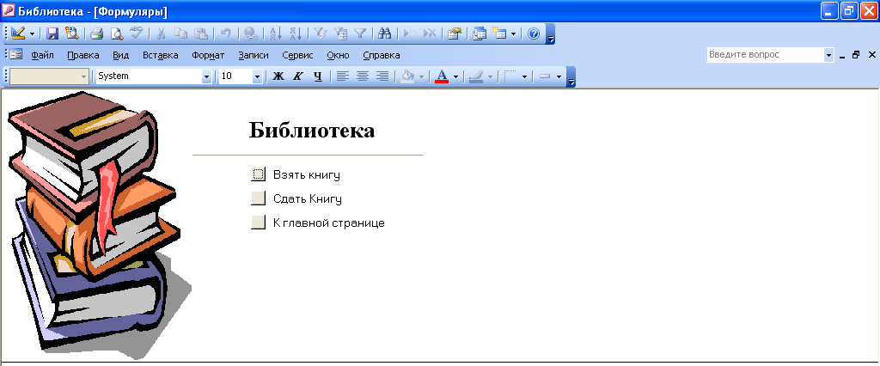
Рисунок А.6 – Форма вкладки «Формуляры»
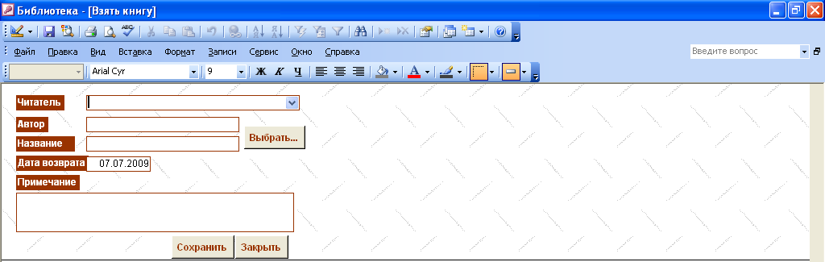
Рисунок А.7 – Форма с информацией про книгу, которая берётся читателем
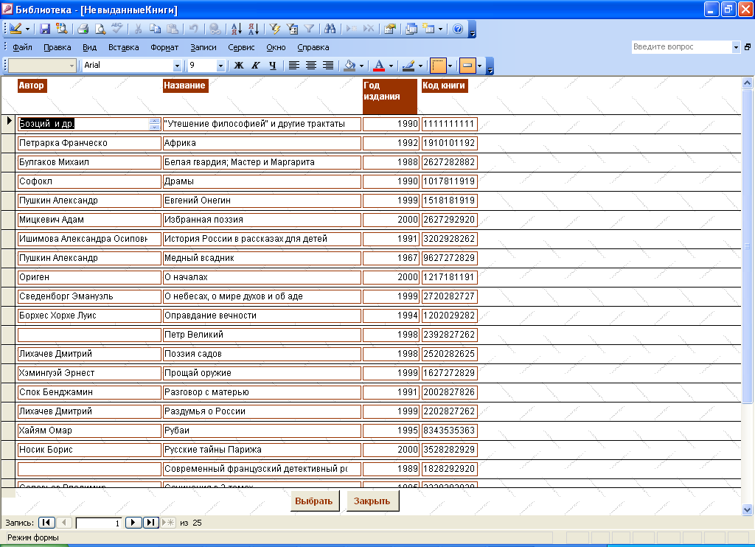
Рисунок А.8 – Форма с информацией про книги, которые есть в наличии
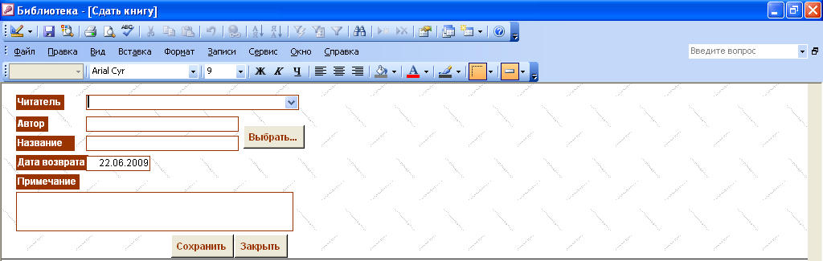
Рисунок А.9 – Форма с информацией про выбор книги, которая возвращается
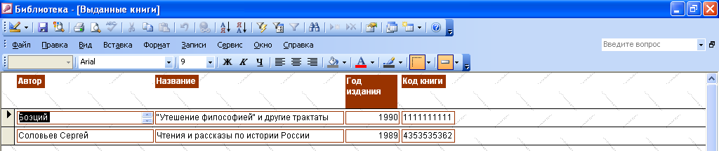
Рисунок А.10 – Форма с информацией про выбор книги с формуляра
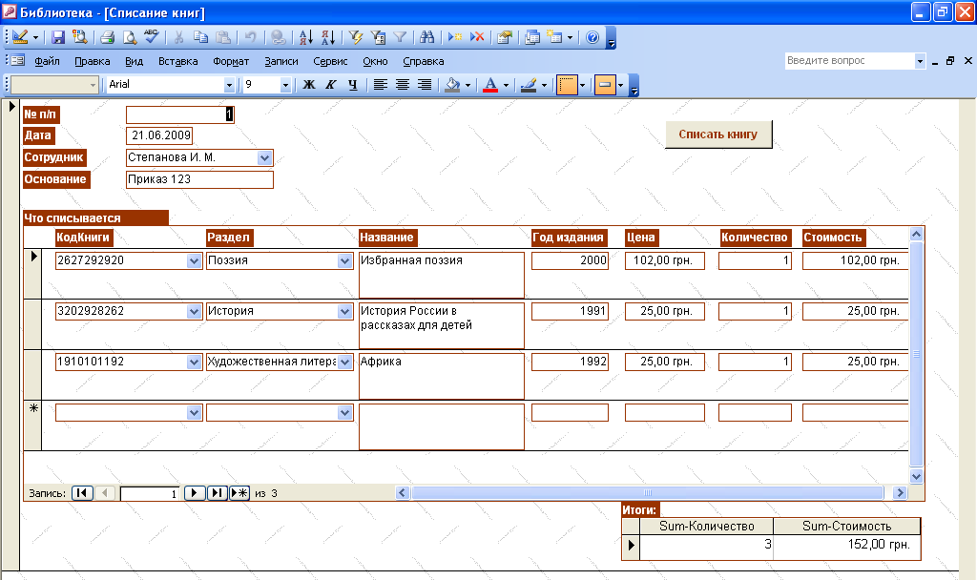
Рисунок А.11 – Форма с информацией про списание книг
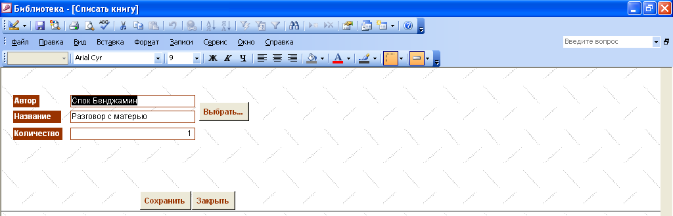
Рисунок А.12 – Форма с информацией про выбор книги для списания
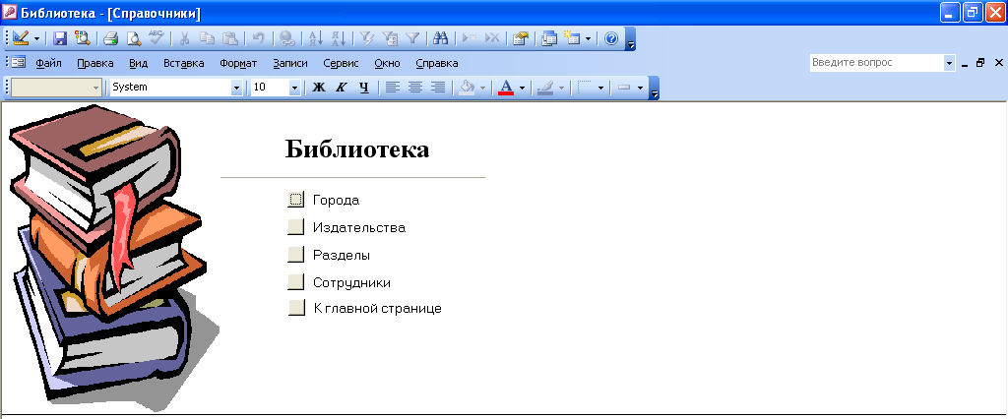
Рисунок А.13 – Форма вкладки «Справочники»
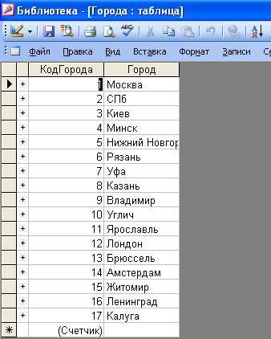
Рисунок А.14 – Форма с информацией про города
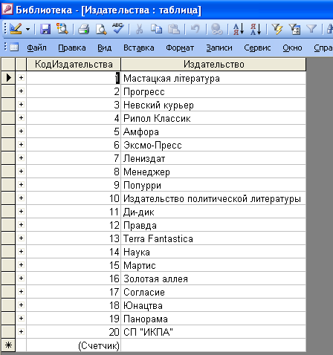
Рисунок А.15 – Форма с информацией про издательства
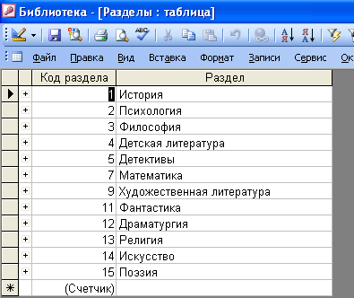
Рисунок А.16 – Форма с информацией про разделы
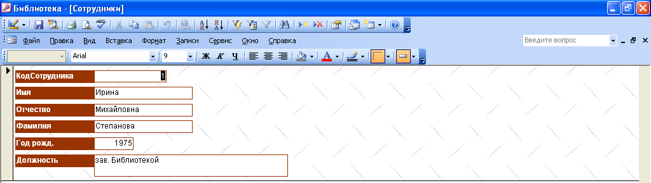
Рисунок А.17 – Форма с информацией про сотрудников
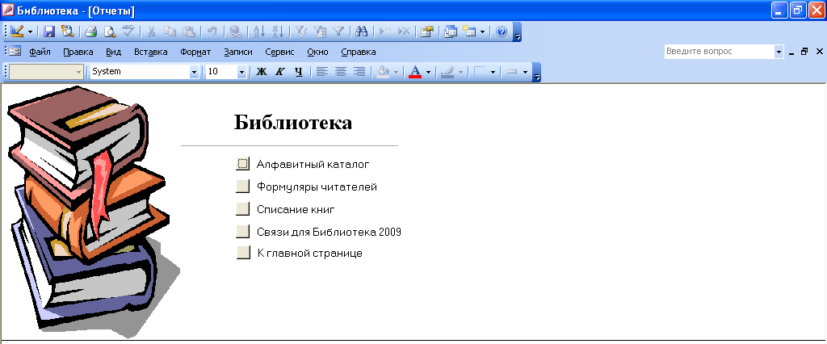
Рисунок А.18 – Форма вкладки «Отчёты»
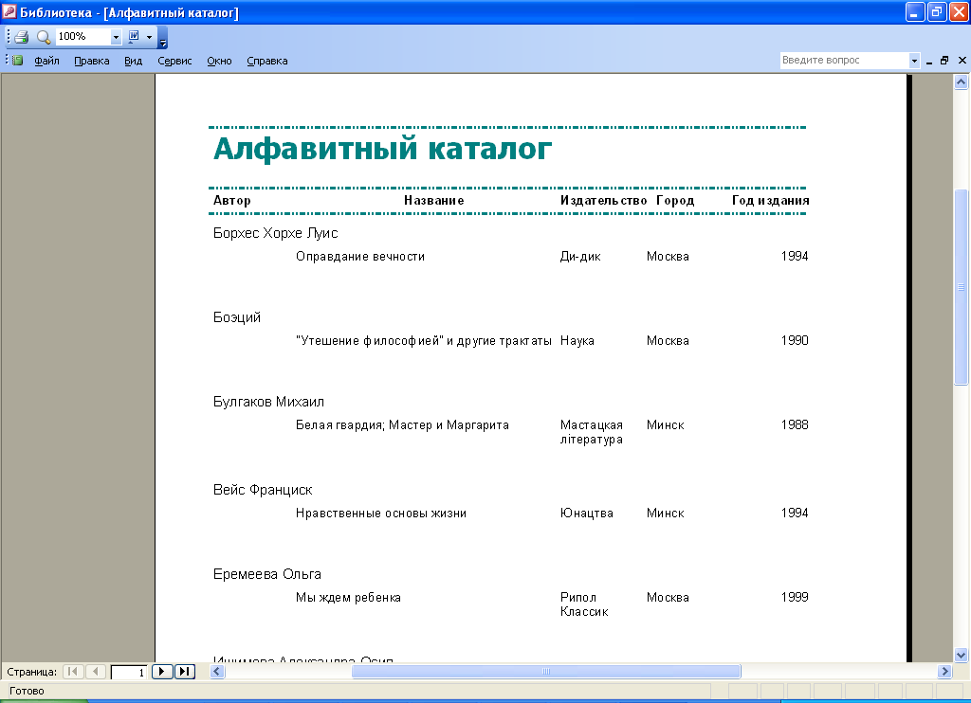
Рисунок А.19 – Отчёт с информацией про алфавитный каталог
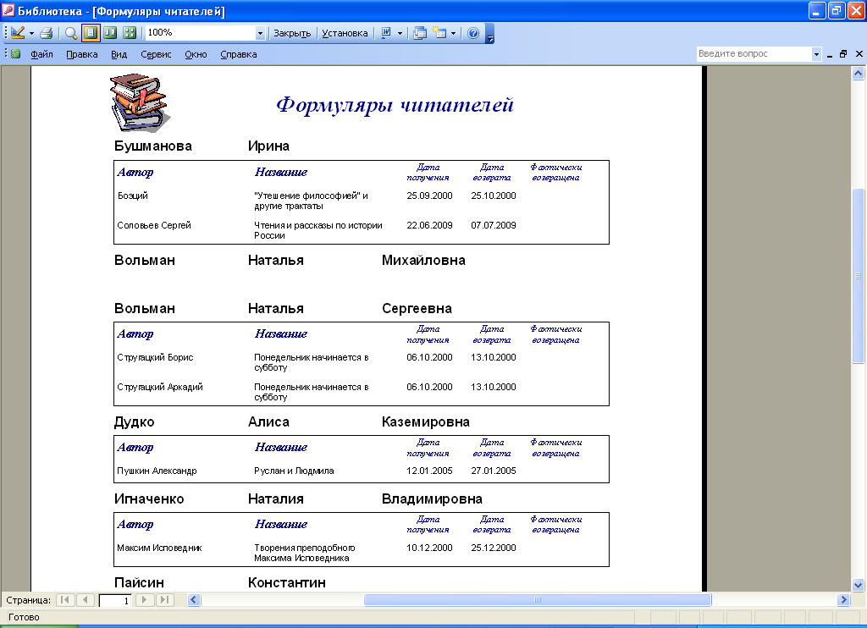
Рисунок А.20 – Отчёт с информацией про формуляры читателей
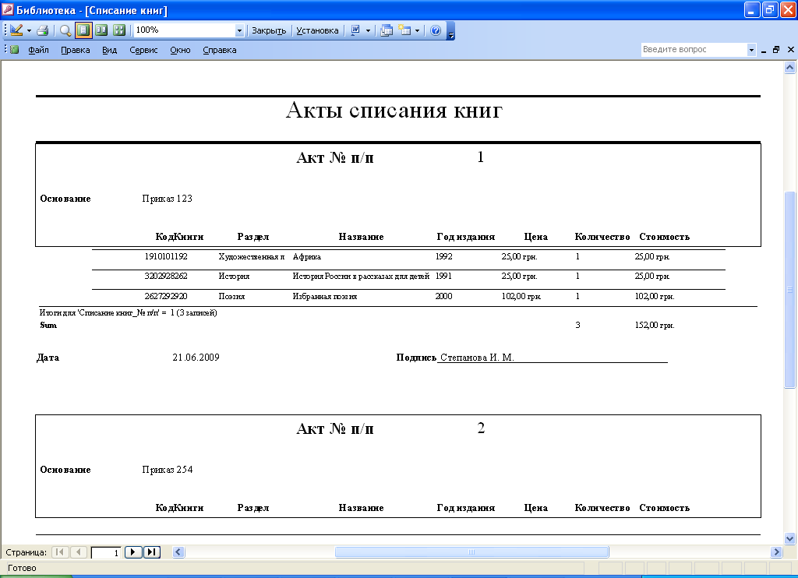
Рисунок А.21 – Отчёт с информацией про акты списания книг
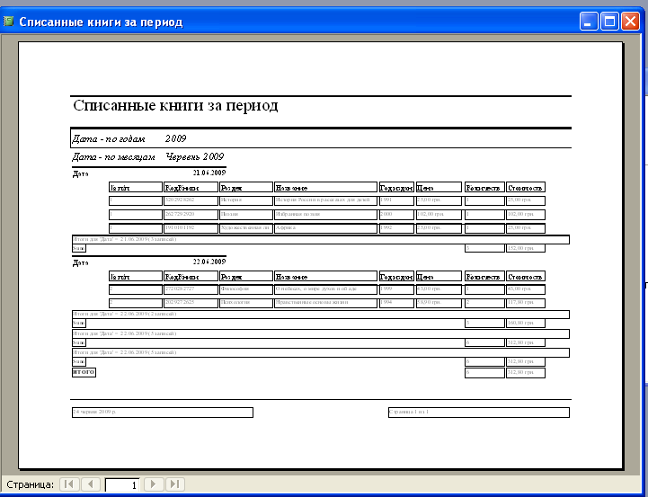
Рисунок А.22 – Отчёт с информацией про списанные книги за период
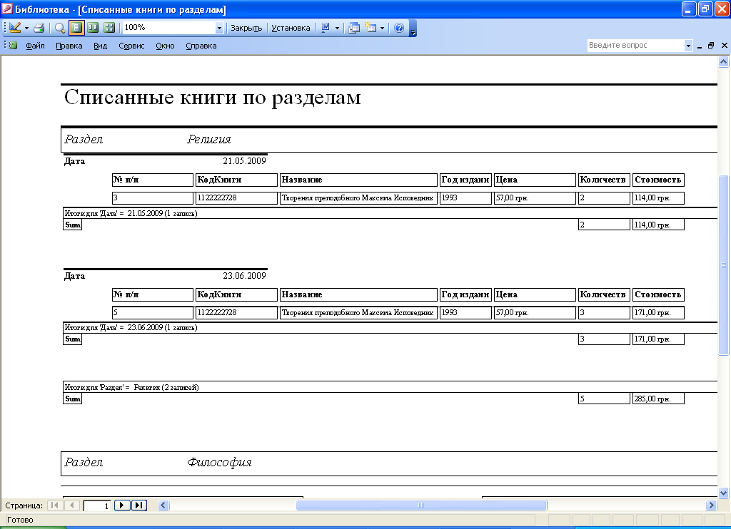
Рисунок А.23 – Отчёт с информацией про списанные книги по разделам
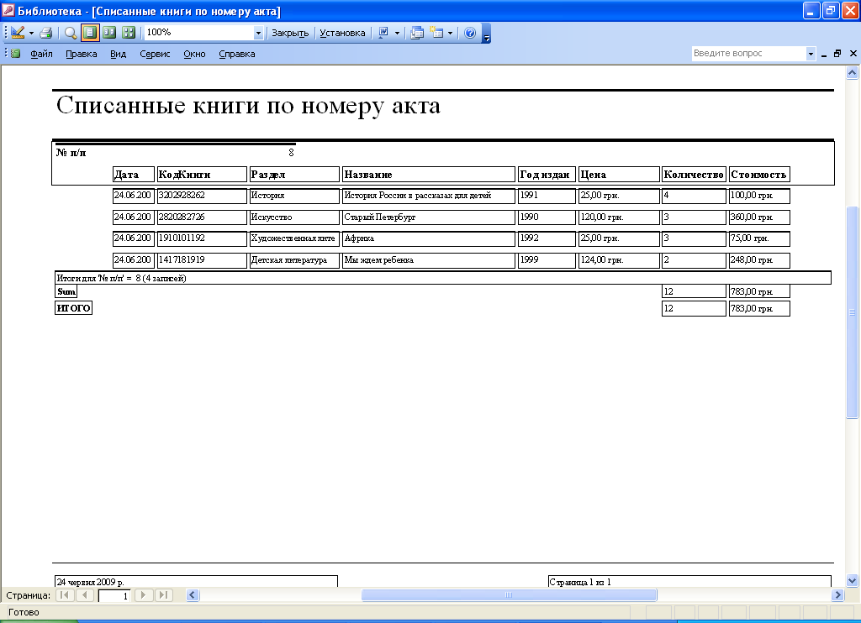
Рисунок А.24 – Отчёт с информацией про списанные книги по номеру акта

Этот отчёт взят с сайта http://access.avorut.ru

Скачать готовую базу данных access «Списание книг в библиотеке»
Пароль для базы данных «Списание книг в библиотеке»

Другие готовые базы данных access

- Скачать базу данных (БД) Библиотека института Скачать базу данных (БД) Библиотека института
- Скачать базу данных (БД) «Библиотека» MS Access Скачать базу данных (БД) «Библиотека» MS Access
- Скачать базу данных (БД) «Библиотека» MS Access Скачать базу данных (БД) «Библиотека» MS Access
- Скачать базу данных (БД) «Списание книг в библиотеке» MS Access Скачать базу данных (БД) «Списание книг в библиотеке» MS Access
- Скачать базу данных (БД), содержащую сведения об учёте аудиокассет в аудиотеке. Скачать базу данных (БД), содержащую сведения об учёте аудиокассет в аудиотеке.
- Скачать базу данных (БД) «Прокат и продажа аудио-видео дисков» MS Access Скачать базу данных (БД) «Прокат и продажа аудио-видео дисков» MS Access
- Скачать базу данных (БД) «Книжный магазин» MS Access Скачать базу данных (БД) «Книжный магазин» MS Access
- Скачать базу данных (БД) «Учет подписки на печатные издания» MS Access Скачать базу данных (БД) «Учет подписки на печатные издания» MS Access
- Скачать базу данных (БД) «Кулинарные рецепты» MS Access Скачать базу данных (БД) «Кулинарные рецепты» MS Access
- Скачать базу данных (БД) Университет Скачать базу данных (БД) Университет
- Скачать базу данных (БД) Деканат Скачать базу данных (БД) Деканат
- Скачать базу данных (БД) Абитуриент Скачать базу данных (БД) Абитуриент
- Скачать базу данных (БД) Компьютерные курсы (укр.) Скачать базу данных (БД) Компьютерные курсы (укр.)
- Скачать базу данных (БД), содержащую сведения об учёте детей в детсаду/яслях. Скачать базу данных (БД), содержащую сведения об учёте детей в детсаду/яслях.
- Скачать базу данных (БД) «Контроль оплаты за обучение» MS Access Скачать базу данных (БД) «Контроль оплаты за обучение» MS Access
- Скачать базу данных (БД) «Добровольное медицинское страхование» MS Access Скачать базу данных (БД) «Добровольное медицинское страхование» MS Access
- Скачать базу данных (БД) «Студенческое общежитие» MS Access Скачать базу данных (БД) «Студенческое общежитие» MS Access
- Скачать базу данных (БД) «График прививок» MS Access Скачать базу данных (БД) «График прививок» MS Access
- Скачать базу данных (БД) «Учет результатов сдачи вступительных экзаменов» MS Access Скачать базу данных (БД) «Учет результатов сдачи вступительных экзаменов» MS Access

Полный список тем для баз даных MS Access здесь: http://access.avorut.ru

